КАИС ИРО

Инструкция для сотрудников образовательного учреждения

Екатеринбург
2013 г.

Аннотация
Настоящая инструкция описывает основные действия, выполняемые ответственным за информационный обмен сотрудником ОУ и библиотекарем ОУ в системе КАИС ИРО. Ответственный от ОУ и библиотекарь могут быть различными физическими лицами со своими правами доступа в систему, поэтому фактически настоящая инструкция описывает действия, выполняемые для двух независимых видов деятельности.

Содержание
Список сокращений 6
1. Общие сведения 7
1.1. Порядок действий с системой ответственного от ОУ 7
1.2. Порядок действий с системой библиотекаря 9
1.3. Особенности интерфейса системы КАИС ИРО 9
2. Основные действия системы 11
2.1. Вход в систему 11
2.2. Главное окно системы 12
2.2.1. Главное окно системы для ответственного от ОУ 12
2.2.2. Главное окно системы для библиотекаря 13
2.3. Завершение работы с системой 14
2.4. Смена реквизитов доступа пользователя 14
2.5. Поиск персоналий 16
2.5.1. Поиск в панели поиска 17
2.5.2. Закрытие панели поиска 19
2.6. Восстановление пароля 19
2.7. Книга жалоб и предложений 20
2.8. Типовые действия, выполняемые в системе 23
2.8.1. Управления отображаемыми на странице списками данных 24
2.8.2. Работа с календарем 24
2.8.3. Работа с полями со списком 27
2.8.4. Обязательные и необязательные поля 27
2.8.5. Использование навигационной строки для перехода к странице 27
3. Описание функций страницы «Моя страница» 29
3.1. Описание блоков страницы «Моя страница» 30
3.1.1. Блок «Мероприятия» 30
3.1.2. Блок «Истечение действия квалификационных категорий» 30
3.1.3. Блок «Давно не проходили обучение» 31
3.1.4. Блок «Ближайшие образовательные мероприятия» 32
3.1.5. Блок «Ближайшие областные акции» 33
3.2. Заявки на аттестацию на соответствие занимаемой должности 34
3.2.1. Создание заявки на соответствие занимаемой должности 34
3.2.2. Управление заявкой на соответствие занимаемой должности 36
3.2.2.1. Редактирование общей информации заявки на аттестацию 38
3.2.2.2. Редактирование списка сотрудников ОУ, указанных в заявке на аттестацию 39
3.2.2.3. Редактирование данных по сотруднику в заявке на участие в аттестации 40
3.2.2.4. Отправка заявки в ИРО 43
3.2.2.5. Утверждение заявки на соответствие занимаемой должности 43
3.2.2.6. Ввод баллов ЭК 45
3.2.2.7. Печать форм 48
3.2.2.8. Завершение работы с аттестацией 49
3.3. Заявки на аттестацию на квалификационную категорию 49
3.3.1. Создание заявки на квалификационную категорию 49
3.3.2. Управление заявкой на квалификационную категорию 50
3.3.2.1. Редактирование общей информации заявки на аттестацию 51
3.3.2.2. Добавление экспертов и председателя экспертной комиссии 52
3.3.2.3. Редактирование списка сотрудников ОУ в заявке на аттестацию 55
3.3.2.4. Редактирование данных по сотруднику для участия в аттестации 56
3.3.2.5. Отправка заявки в ИРО 59
3.3.2.6. Утверждение заявки на квалификационную категорию 59
3.3.2.7. Ввод баллов ЭК 60
3.3.2.8. Печать форм 63
3.3.2.9. Завершение работы с аттестацией 64
3.4. Заявки на обучение 64
3.4.1. Создание заявки на обучение 64
3.4.2. Управление заявкой на обучение 66
3.4.2.1. Редактирование общей информации заявки на обучение 67
3.4.2.2. Редактирование списка слушателей 68
3.4.2.3. Удаление заявки 69
3.4.2.4. Редактирование данных по сотруднику для участия в обучении 69
3.4.2.5. Отправка заявки на обучение в ИРО 70
3.4.2.6. Удаление слушателя из сформированной заявки 71
3.4.2.7. Просмотр результатов обработки заявки 72
3.4.2.8. Завершение работы с заявкой на обучение 72
3.5. Заявки на областную акцию 72
3.5.1. Создание заявки на областную акцию 72
3.5.2. Управление заявкой на участие в областной акции 74
3.5.2.1. Редактирование контактной информации ответственного от ОУ по заявке 75
3.5.2.2. Редактирование списка участников областной акции 76
3.5.2.3. Редактирование информации участника акции 78
3.5.2.4. Присоединение файла для участника акции 80
3.5.2.5. Отправка заявки в ИРО 81
4. Описание функций страницы «Персоналии» 83
4.1. Добавление сотрудника ОУ 84
4.2. Удаление сотрудника ОУ 87
4.3. Работа с карточкой персоны 87
4.3.1. Работа с вкладкой «Общая информация» 88
4.3.1.1. Редактирование общей информации о сотруднике 88
4.3.1.2. Редактирование дополнительной информации о сотруднике 89
4.3.1.3. Задание информации об образовании сотрудника 91
4.3.1.4. Задание информации о должностях сотрудника в образовательных учреждениях 93
4.3.2. Работа с вкладкой «Аттестации» 97
4.3.3. Работа с вкладкой «Аспирантура» 98
4.3.4. Работа с вкладкой «Обучение» 99
4.3.5. Работа с вкладкой «Областные акции» 100
5. Описание функций страницы «Обр. мероприятия» 101
6. Описание функций страницы «Учреждения» 104
6.1. Редактирование информации об ОУ 105
6.2. Работа с карточкой ОУ 106
6.2.1. Редактирование информации об ОУ на странице карточки ОУ 107
6.2.2. Управление данными сотрудников ОУ 107
6.2.2.1. Добавление сотрудника ОУ из карточки ОУ 108
6.2.2.2. Редактирование информации о сотруднике из карточки ОУ 108
6.2.2.3. Удаление сотрудника из ОУ 108
6.2.2.4. Задание директора ОУ 109
6.2.2.5. Удаление директора ОУ 112
6.2.3. Редактирование углового штампа для документов 113
7. Описание функций библиотекаря 119
7.1. Работа с мониторингом обеспеченности 120
7.1.1. Формирование данных мониторинга обеспеченности 120
7.1.2. Отправка сформированных данных мониторинга обеспеченности на проверку 125
7.1.2.1. Отправка на проверку 125
7.1.2.2. Возврат на корректировку 126
7.1.2.3. Утверждение мониторинга 127
7.2. Прием заказов на литературы 127
7.2.1. Формирование заказа на литературу 127
7.2.2. Отправка сформированных данных заказа на проверку 132
7.2.2.1. Отправка на проверку 132
7.2.2.2. Возврат на корректировку 133
7.2.2.3. Утверждение заказа 133

Список сокращений
Термин | Определение
ГАК | Государственная аттестационная комиссия
ИРО | Институт развития образования
КАИС | Комплексная автоматизированная информационная система
КЦ | Координационный центр
МО | Муниципальное образование
ОУ | Образовательное учреждение
ФП | Федеральный перечень
ЭК | Экзаменационная комиссия

Общие сведения
Система КАИС ИРО предназначена для автоматизации процессов сбора и обработки информации, связанной со следующими видами деятельности сотрудников ОУ:
- ведение информации о сотрудниках ОУ;
- подача заявок на образовательные мероприятия (программы и семинары);
- организация аттестации работников образовательных учреждений Свердловской области: формирование заявок на аттестацию, размещение портфолио, подготовка документов для аттестации, анализ результатов аттестации;
- подача заявок на областные акции — конкурсы, олимпиады, конференции (в том числе и дистанционных) и др. мероприятия;
- организация деятельности библиотечно-информационного центра: мониторинг обеспечения ОУ Свердловской области учебными изданиями, заказ учебных изданий для ОУ.
Настоящая инструкция описывает основные действия, выполняемые с системой КАИС ИРО ответственным за информационный обмен сотрудником ОУ и библиотекарем ОУ. Для работы сотруднику ОУ, ответственному за информационный обмен, необходимо изучить разделы 1, и 2 — 6 настоящей инструкции. Библиотекарю ОУ следует изучить разделы 1, 2 и 7 инструкции.

Порядок действий с системой ответственного от ОУ
Основные действия, выполняемые сотрудником ОУ, ответственным за информационный обмен (ответственный от ОУ) в системе КАИС ИРО, следующие:
- учет данных о сотрудниках ОУ;
- поддержание данных об ОУ в актуальном состоянии;
- контроль проводимых образовательных мероприятий, в которых могут участвовать сотрудники ОУ;
- формирование заявок от ОУ на участие в обучении;
- формирование заявок от ОУ на аттестацию сотрудников на соответствие занимаемой должности;
- формирование заявок от ОУ на аттестацию сотрудников на категорию;
- формирование заявок от ОУ на участие в областных акциях.
Первоначальное действие для ответственного от ОУ — сформировать список сотрудников ОУ с корректной информацией. Действия по формированию данных по сотрудникам ОУ выполняются так, как это описано в главе 4. Также действия по управлению данными о сотрудниках ОУ могут выполняться из страницы Учреждение (глава 6).
Основные задачи ответственного от ОУ по ведению информации о ОУ, которые описаны в главе 6 — поддержание данных об ОУ в актуальном состоянии, задание данных о директоре ОУ, формирование вида углового штампа для документов и контроль списка сотрудников ОУ.
После того как данные о сотрудниках ОУ сформированы, ответственный от ОУ имеет возможность формировать заявки на различные действия сотрудников и ОУ:
- формирование заявок от ОУ на аттестацию сотрудников на соответствие занимаемой должности;
- формирование заявок от ОУ на аттестацию сотрудников на квалификационную категорию;
- формирование заявок от ОУ на участие в обучении;
- формирование заявок от ОУ на участие в областных акциях.
Все эти действия описаны в главе 3. Для формирования заявок от ОУ на участие в обучении ответственный может отслеживать проводимые и доступные для участия образовательные мероприятия так, как это описано в главе 5.
Документ описывает последовательность действий для ответственного от ОУ, однако возможна ситуация, при которой ответственный является ответственным сразу для нескольких ОУ. Этот случай не вносит никакой принципиальной разницы в работу ответственного. Следует только учитывать, что во всех списках ОУ для такого ответственного будет отображаться не единственный элемент (ОУ), а несколько элементов. Также в списке персоналий будут доступны сотрудники всех ОУ, за которые отвечает ответственный.

Порядок действий с системой библиотекаря
При работе с системой КАИС ИРО библиотекаря он имеет возможность выполнять две основные задачи (глава 7):
- формировать данные мониторинга обеспеченности;
- формирование заказ на покупку учебников.

Особенности интерфейса системы КАИС ИРО
Работа с системой КАИС ИРО выполняется по стандартным правилам работы с веб-интерфейсом. Это означает, что такие действия, как закрытие окна браузера, изменение его размеров, изменение положение окна на экране, переход по ссылке производятся стандартным, принятым в системе MS Windows способом.
Термины, применяющиеся при описании страниц системы КАИС ИРО, описаны в табл. 1.
Таблица 1. Термины, применяющиеся при описании диалоговых окон
Элемент интерфейса | Термин
 | Поле ввода
 | Кнопка
 | Кнопка выбора во включенном состоянии. В группе кнопок выбора только одна может быть во включенном состоянии
 | Кнопка выбора в выключенном состоянии
 | Переключатель во включенном состоянии. В группе переключателей может быть больше одного установленного во включенное состояние переключателя
 | Переключатель в выключенном состоянии
 | Вкладки. Вкладка Мониторинг обеспеченности находится в активном состоянии, а вкладка Прием заказов — в неактивном
 | Поле с раскрывающимся списком

Основные действия системы

Вход в систему
Для того чтобы перейти к работе с системой КАИС ИРО, откройте на рабочем месте используемый интернет браузер (Internet Explorer, Mozilla FireFox и т.д.), и задайте в нем адрес страницы входа в систему — http://kais.irro.ru. После этого на экране появится страница входа в систему, показанная на рисунке 1.
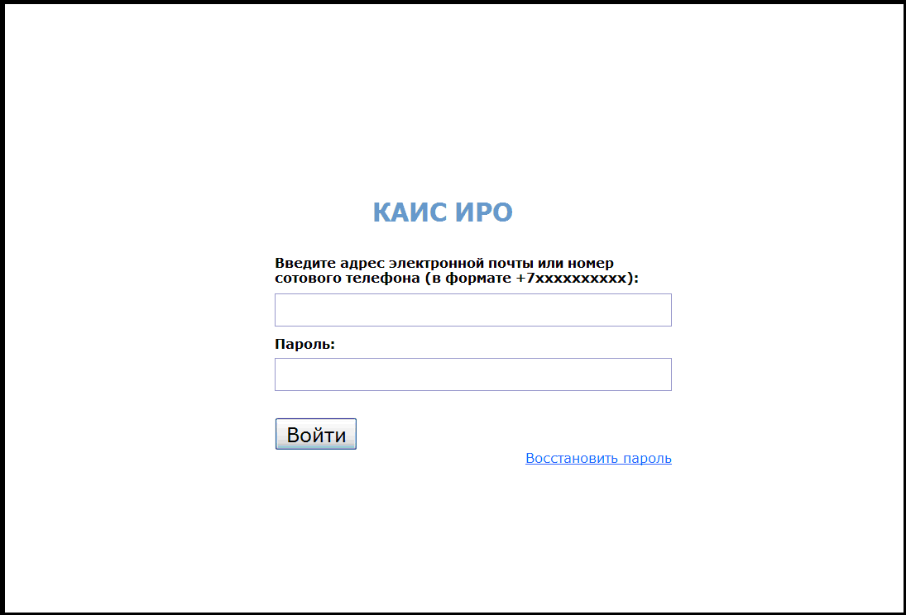
Рисунок 1. Страница входа в систему
Введите в верхнее поле ввода свой адрес электронной почты или телефон (должен быть введен именно тот адрес или телефон, которой указан в системе), а в поле Пароль — полученный от администратора пароль для входа в систему. После этого нажмите на кнопку Войти в форме и на экране появится главная страница системы КАИС ИРО.
Используемый пользователем браузер может запомнить пароль пользователя в случае его успешного входа в систему КАИС ИРО. В этом случае при повторном вводе имени пользователя (т.е. адреса электронной почты или номера телефона) после ввода одного или нескольких первых символов браузер предложит полное имя пользователя, уже входившего в систему, и, при его выборе, подставит запомненный пароль.

Главное окно системы
Главное окно системы содержит (сверху вниз):
- заголовок с указанием ФИО текущего пользователя;
- последовательность ссылок к текущей странице — навигационная строка;
- меню системы, содержащее набор вкладок для выбора действия пользователя;
- рабочая область.

Главное окно системы для ответственного от ОУ
После успешного входа в систему КАИС ИРО ответственного от ОУ в окне браузера будет открыта главная страница системы, показанная на рисунке 2.
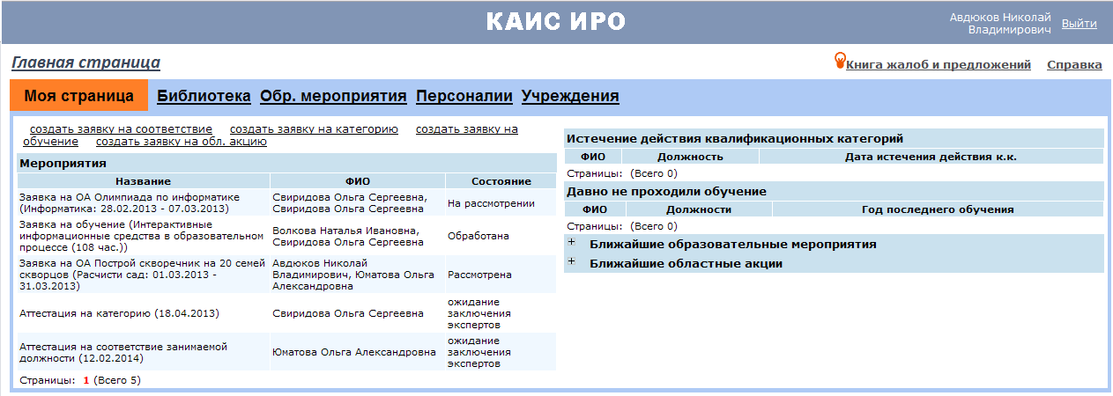
Рисунок 2. Главная страница системы КАИС ИРО для ответственного от ОУ
Меню системы содержит вкладки, определяющие основные действия, которые выполняет ответственный от ОУ:
- Моя страница, позволяющая выполнить действия по формированию заявок на аттестацию, обучение и областные акции, проверять текущее состояние этих заявок. На эту вкладку производится переход при переходе к главной странице системы;
- Обр. мероприятия, позволяющая получить информацию о мероприятиях за определенный период времени и перейти к формированию заявок на участие в этих мероприятиях;
- Персоналии, позволяющая управлять списком сотрудников ОУ, внесенных в систему;
- Учреждения, позволяющая поддерживать в актуальном состоянии информацию об ОУ.

Главное окно системы для библиотекаря
После успешного входа в систему КАИС ИРО библиотекаря в окне браузера будет открыта главная страница системы, показанная на рисунке 3.
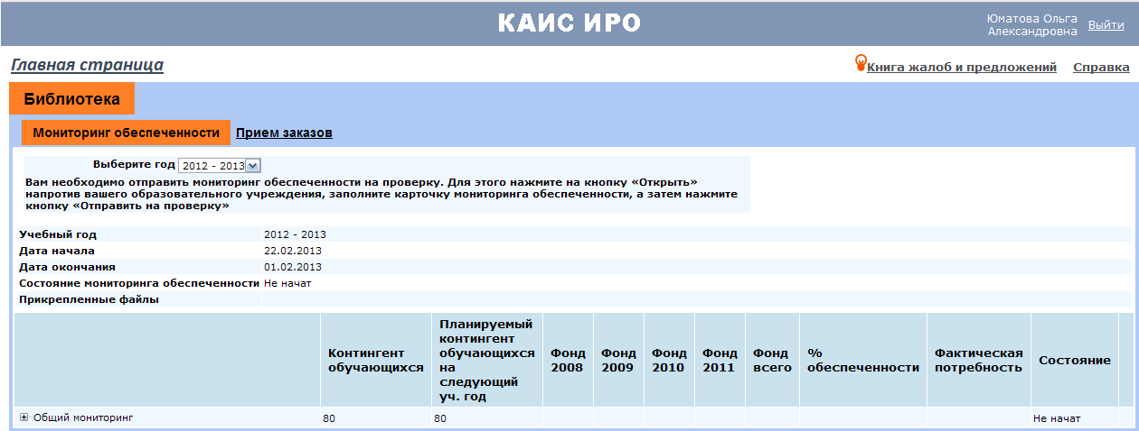
Рисунок 3. Главная страница системы КАИС ИРО для библиотекаря
Меню системы содержит единственную вкладку — Библиотека. Под этой вкладкой расположено подменю с двумя вкладками, определяющими основные действия, которые выполняет библиотекарь:
- Мониторинг обеспеченности, позволяющая выполнить действия по формированию данных для мониторинга обеспеченности учебной литературой на текущий учебный год;
- Прием заказов, позволяющая выполнить действия по формированию заказа учебной литературы на следующий учебный год.

Завершение работы с системой
Для того чтобы завершить работу с системой КАИС ИРО, необходимо перейти по ссылке Выйти, расположенной в правой верхней части окна страницы. После этого будет осуществлен переход на страницу входа в систему (п. 2.1) и, для продолжения работы с системой ввести имя пользователя и пароль (возможно, от другого пользователя).

Смена реквизитов доступа пользователя
Пользователь в процессе работы с системой КАИС ИРО может сменить реквизиты доступа в систему — адрес электронной почты/номер мобильного телефона и/или пароль пользователя. Для перехода к изменению реквизитов доступа пользователя необходимо перейти по ссылке сменить реквизиты доступа в систему, расположенной в верхней правой части окна браузера (рисунок 4).
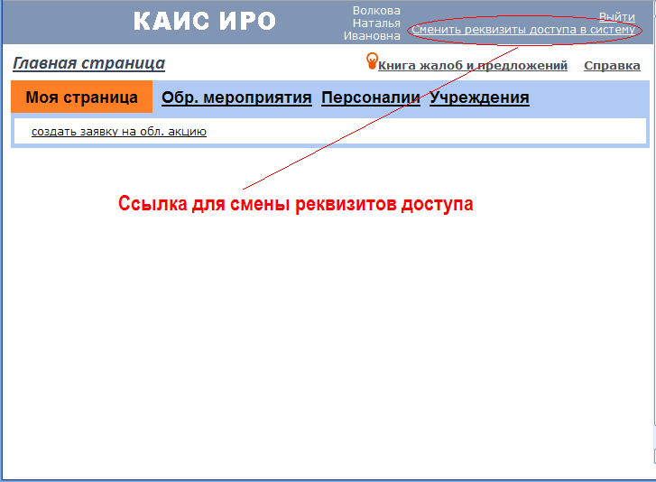
Рисунок 4. Главная страница системы КАИС ИРО со ссылкой для смены реквизитов доступа в систему
После этого на экране появится форма Редактирование доступа к системе, показанная на рисунке 5.
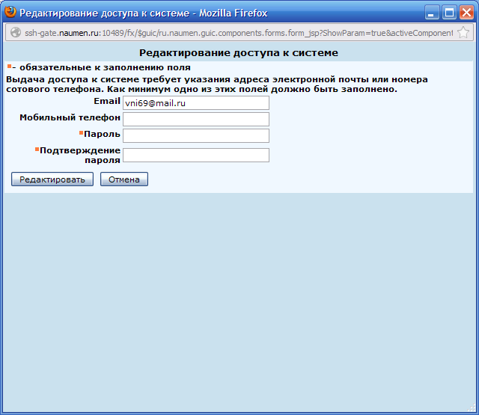
Рисунок 5. Форма «Редактирование доступа к системе»
В этой форме следует изменить те поля, которые необходимо. Поля адреса электронной почты и/или мобильного телефона используются как имя пользователя для входа в систему. Поля изменения пароля для входа в систему всегда следует задавать. Пароль следует ввести в два поля — Пароль и Подтверждение пароля.
После ввода всех необходимых полей нажмите на кнопку Редактировать. После этого, если в полях формы задана корректная информация (поля Пароль и Подтверждение пароля содержат одинаковую информацию и хотя бы одно из полей Email и Мобильный телефон заполнено), то новые данные доступа к системе для пользователя будут запомнены.

Поиск персоналий
Система КАИС ИРО предоставляет возможность производить поиск персон вашего ОУ с дальнейшим переходом на персональную карточку (п. 4.3) любой из найденных персон. Для поиска персон вашего ОУ предусмотрена панель поиска, переход на которую может быть выполнен при работе с любой из страниц/закладок системы при переходе по ссылке , всегда расположенной в левой части заголовка страницы.
После этого в левой части страницы будет открыта панель поиска, а вся остальная отображаемая часть страницы будет смещена вправо (рисунок 6). Ссылка станет иметь вид .

Поиск в панели поиска
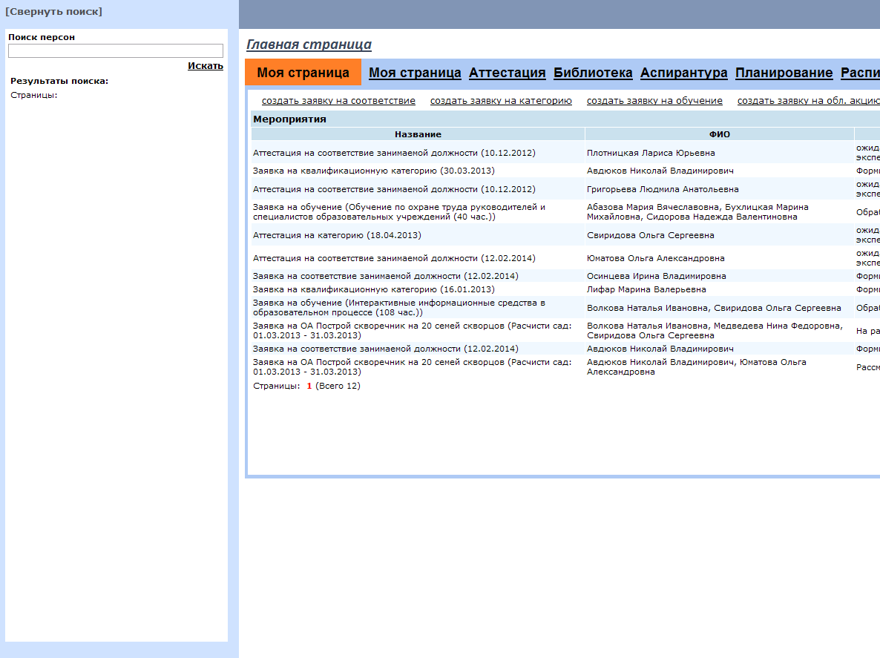
Рисунок 6. Страница системы КАИС ИРО с открытой панелью поиска
Для осуществления поиска следует ввести в поле Поиск персон фрагмент фамилии, имени и отчества той персоны, которую следует найти, и перейти по ссылке Искать. После этого в области Результаты поиска будет отображен список всех найденных по заданному критерию поиска персон (их фамилия, имя и отчество) (рисунок 7).
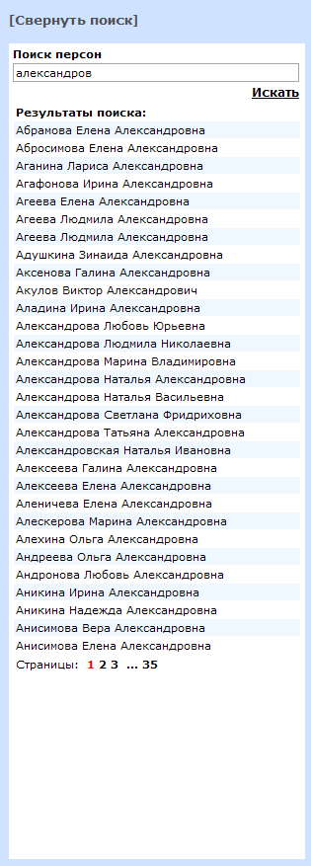
Рисунок 7. Панель поиска с отображаемыми результатами поиска
Каждая строка из отображаемых в списке представляет собой ссылку, по которой можно перейти к персональной карточке выбранной персоны (п. 4.3).

Закрытие панели поиска
Панель поиска, отображаемая на странице системы КАИС ИРО, может быть закрыта. Для закрытия панели поиска необходимо перейти по ссылке . После этого страница системы КАИС ИРО примет свой первоначальный вид.
Тот факт, что панель поиска свернута, не означает утери результатов последнего поиска. Если в ходе дальнейшей работы снова открыть панель поиска, то в ней будут отображены результаты последнего поиска после входа в систему КАИС ИРО.

Восстановление пароля
Система КАИС ИРО предусматривает возможность восстановления пароля пользователя в случае, если он забыл свой пароль.
Для восстановления пароля необходимо:
- Находясь в странице входа в систему, нажать на кнопку Восстановить. После этого на экране будет открыта страница восстановления пароля, показанная на рисунке 8.
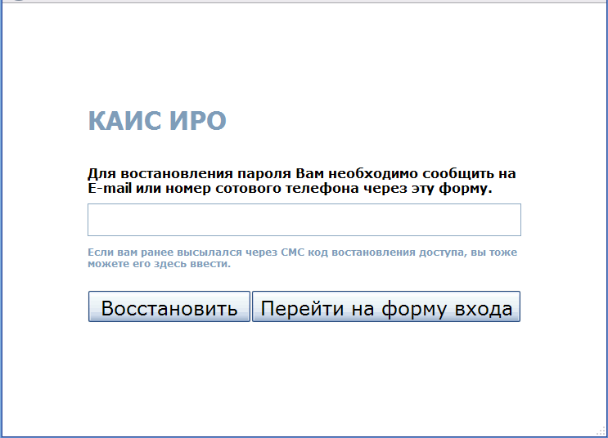
Рисунок 8. Страница восстановления пароля
- Введите в поле ввода на форме тот адрес электронной почты (номер телефона), который использовался для входа в систему как имя пользователя.
- Нажмите на кнопку Восстановить.
- После этого по указанному электронному адресу/телефону будет выслано письмо/SMS с указаниями, которым необходимо следовать для получения входа в систему. Нажмите на кнопку Вернуться на появившейся странице системы.

Книга жалоб и предложений
Пользователь КАИС ИРО имеет возможность сообщить в ИРО о своих предложениях, вопросах или претензиях по работе с системой. Для перехода к формированию пожелания/претензии следует перейти по ссылке , расположенной в правой верхней части страницы системы. После этого будет открыта страница сайта kais.reformal.ru. В настоящей инструкции описывается только возможность отправки сообщения в ИРО на этом сайте.
Для отправки в ИРО сообщения следует в области Я хотел бы… (рисунок 9) выбрать в поле со списком тип отправляемого сообщения, после чего в поле ввода справа ввести текст заголовка сообщения (или самого сообщения, если оно невелико по размеру).
Рисунок 9. Область «Я хотел бы…» сайта с развернутым списком вариантов сообщений
После того как ввод заголовка сообщения (самого сообщения) завершен, автоматически производится поиск совпадающих отзывов и, становятся видимыми кнопки Добавить отзыв и отменить. При необходимости отмены отправки сообщения нажмите на кнопку отменить.
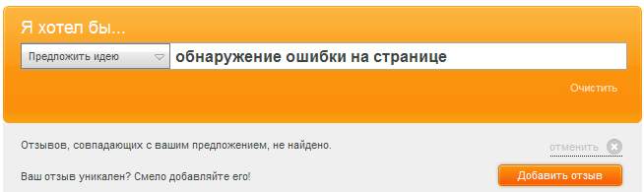
Рисунок 10. Область «Я хотел бы…» сайта с подготовленным для отправки отзывом
Для отправки отзыва следует нажать на кнопку Добавить отзыв. После этого будет открыта страница для развернутого описания отзыва. В ней введенное название будет отображено в верхнем поле ввода. В нижнем поле ввода Более подробное описание проблемы следует, если это необходимо, ввести развернутое описание. После этого необходимо нажать на кнопку Добавить… (полное имя кнопки зависит от типа отзыва).
После этого будет открыта страница для ввода адреса электронной почты, через которую будет осуществляться взаимодействие с автором отзыва. Введите адрес электронной почты в поле ввода (или выберите социальную сеть для контактов) (рисунок 11), после чего нажмите на кнопку Далее.
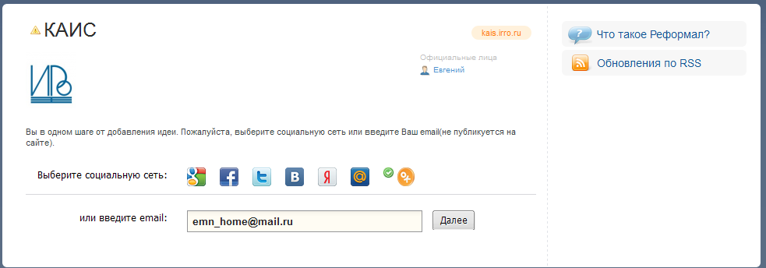
Рисунок 11. Страница для ввода адреса электронной почты или выбора социальной сети для контактов с автором отзыва
После этого будет открыто поле «капчи», предназначенное для подтверждения того, что отзыв отправлен человеком (а не Интернет-роботом). Следует ввести имя автора отзыва в поле введите имя, а отображаемые на появившейся картинке символы в поле ввода внизу (рисунок 12).
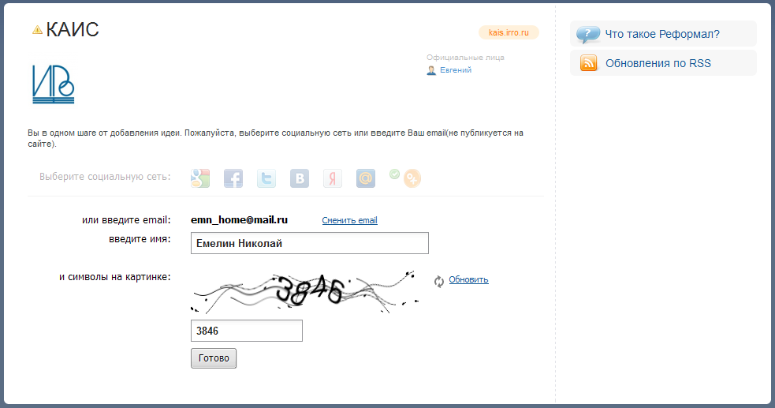
Рисунок 12. Страница для ввода адреса электронной почты с полностью сформированными данными для отправки
Нажмите на кнопку Готово. После этого отзыв будет отправлен на рассмотрение сотрудников ИРО, а страница примет вид, показанный на рисунке 13.
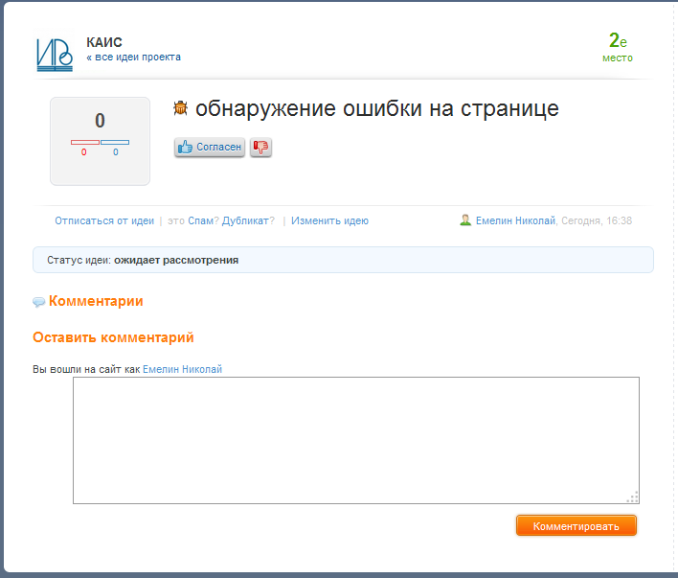
Рисунок 13. Страница после отправки отзыва в ИРО
На этой странице отображается статус отзыва (ожидает рассмотрения) и есть возможность отправлять комментарии по этому отзыву.

Типовые действия, выполняемые в системе
Настоящий раздел описывает некоторые общие особенности системы КАИС ИРО, которые могут возникать при работе пользователя с различными страницами и формами системы.

Управления отображаемыми на странице списками данных
При отображении данных страницы во многих случаях отображаемые данные представлены в виде списков. Количество записей в списке может быть различным, поэтому отображаемые данные разбиваются на страницы и одновременно отображается только одна страница данных. В случае если отображаемая в блоке информация разбита на страницы, то в нижней части блока содержится информация об общем количестве записей и страниц (рисунок 14).
Рисунок 14. Область перехода по страницам
В этой области отображается список страниц и общее количество записей. Для перехода на ту из страниц, номер которой есть в списке страниц, следует просто щелкнуть по этому номеру левой кнопкой мыши (текущий отображаемый номер страницы выделен красным цветом символов). Если же нужно перейти к номеру той страницы, которая не отображается в списке, то следует последовательно передвигаться по номерам страниц в нужном направлении, пока не будет отображена требуемая страница (отображается две страницы до и после текущей, если они существуют).
Некоторые блоки при появлении страницы на экране скрыты. Справа от блока, информация которого скрыта, располагается значок . Чтобы отобразить информацию блока, щелкните левой кнопкой мыши по этому значку, после чего информация будет отображена (при этом размер отображаемой области страницы увеличится), а сам значок примет вид . Чтобы снова скрыть отображаемую информацию, следует щелкнуть по значку .

Работа с календарем
При работе с полями, в которые вводятся даты, для ввода информации можно не вводить дату вручную, а выбирать ее из календаря. Для вызова календаря необходимо нажать на кнопку справа от поля, в которое должна быть введена дата. Такая кнопка есть справа от всех полей, где предусмотрено использование календаря. После этого под кнопкой будет открыто окно календаря (рисунок 15).
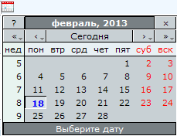
Рисунок 15. Окно календаря
Если поле, для которого был вызван календарь, было пустым, то в окне календаря при его появлении на экране будет указана текущая дата (она будет выделена синим цветом фона). Если поле, для которого был вызван календарь, содержало какую-либо дату, то в окне календаря при его появлении на экране будет указана именно эта дата.
Для выбора даты, соответствующей одной из дат выбранного месяца, достаточно просто щелкнуть по этой дате календаря левой кнопкой мыши.
Для выбора сегодняшней даты (независимо от того, какой месяц отображается на календаре), нажмите кнопкой мыши по тексту Сегодня на календаре.
Для перехода по дням следует пользоваться кнопками ← и → клавиатуры. При этом если при смене дат происходит переход к новому (предыдущему) месяцу, то он будет отображен в календаре.
Для перехода к предыдущему месяцу нажмите на значок слева от текста Сегодня календаря.
Для перехода к следующему месяцу нажмите на значок справа от текста Сегодня календаря.
При необходимости вы можете сразу перейти к тому из месяцев данного года, к которому необходимо. Для этого нажмите левой кнопкой мыши на области или и не отпускайте эту кнопку, после чего будет отображен список всех месяцев года (рисунок 16).
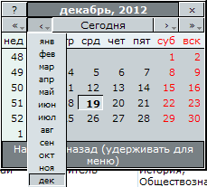
Рисунок 16. Окно календаря со списком месяцев для выбора
Для перехода к тому же месяцу предыдущего года нажмите на значок слева от текста Сегодня календаря.
Для перехода к тому же месяцу следующего года нажмите на значок справа от текста Сегодня календаря.
При необходимости вы можете сразу перейти к одному из следующих или предыдущих лет. Для перехода к одному из предыдущих лет нажмите левой кнопкой мыши на область и не отпускайте кнопку мыши, после чего будет отображен список предыдущих лет (через один год) (рисунок 17). Для перехода к одному из следующих лет нажмите левой кнопкой мыши на область и не отпускайте кнопку мыши, после чего будет отображен список следующих лет (через один год).
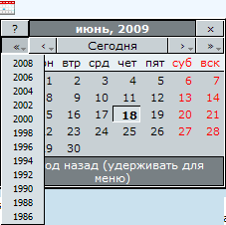
Рисунок 17. Окно календаря со списком предыдущих лет для выбора

Работа с полями со списком
Для задания различной информации в системе КАИС ИРО часто используются списки, в которых данные не вводятся в поле, а выбираются из одного из предложенных вариантов. Для получения списка вариантов нажмите на значок справа в поле (рисунок 18).
Рисунок 18. Вид поля со списком
Если значение поля со списком задано, то для удаления информации из поля следует нажать на значок в поле. После этого значение будет представлено как .

Обязательные и необязательные поля
Информация в систему вводится в формы. Поля форм делятся на обязательные и необязательные. Все обязательные поля помечаются символом слева от наименования поля, например — обязательное поле, а — необязательное.

Использование навигационной строки для перехода к странице
В верхней части страницы системы КАИС ИРО — располагается цепочка ссылок, используя которую можно перейти на данную страницы из главной страницы системы (рисунок 19).
Рисунок 19. Вид навигационной строки для переходов по страницам системы
При этом фактически текущая страница может быть открыта и другим способом — с помощью непосредственной ссылки на нее из какой-либо страницы системы. Каждый элемент цепочки представляет собой ссылку, по которой можно перейти на соответствующую страницы системы КАИС ИРО. Первой в цепочке всегда является ссылка Главная страница, которая позволяет перейти к главному окну системы (странице Моя система для ответственного от ОУ или Библиотека для библиотекаря).

Описание функций страницы «Моя страница»
После успешного ввода имени пользователя и пароля и входа в систему на экране браузера появляется страница Моя страница. Эта страница выполняет функции главной страницы системы КАИС ИРО — при переходе по ссылке Главная страница происходит переход на страницу Моя страница.
Данная страница содержит пять отображаемых блоков:
- Мероприятия — блок существующих заявок обучение, заявок на аттестацию или сами процедуры аттестации (на соответствие занимаемой должности и на категорию) и заявок на областную акцию (п. 3.1.1);
- Истечение действия квалификационных категорий — список сотрудников вашего ОУ, у которых истекает действие квалификационной категории (п. 3.1.2);
- Давно не проходили обучение — список сотрудников вашего ОУ, которые давно (более 4 лет) не проходили обучение (п. 3.1.3);
- Ближайшие образовательные мероприятия — список ближайших образовательных мероприятий ИРО, в которых сотрудники вашего ОУ могут принять участие (п. 3.1.4);
- Ближайшие областные акции — список ближайших областных акций ИРО, в которых сотрудники вашего ОУ или их ученики, а также ОУ в целом могут принять участие (п. 3.1.3).
Также в левой верхней части страницы Моя страница располагаются ссылки, позволяющие создать заявки на соответствие занимаемой должности и квалификационную категорию, заявки на участие в обучение и заявки на участие в областной акции.

Описание блоков страницы «Моя страница»

Блок «Мероприятия»
Блок Мероприятия занимает левую часть страницы Моя страница и имеет вид, показанный на рисунке 20.
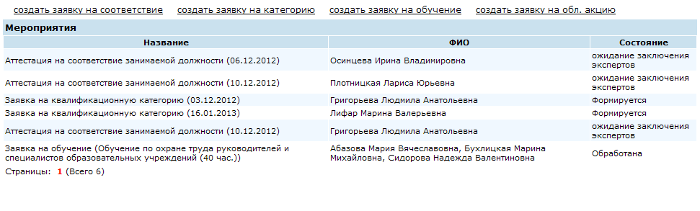
Рисунок 20. Вид блока «Мероприятия» страницы «Моя страница»
Эта область содержит список строк описания мероприятий. Каждая строка списка описывает одно мероприятие и содержит следующие поля:
- Название — тип мероприятия (заявка/аттестация на соответствие занимаемой должности, заявка/аттестация на квалификационную категорию, заявка на обучение или заявка на областную акцию) и дата проведения мероприятия;
- ФИО — фамилия, имя и отчество всех лиц, участвующих в мероприятии (или учителей для участвующих в акции учеников);
- Состояние — состояние заявки/аттестации.
Значения полей Название и ФИО в списке представляют собой ссылки, по которым можно перейти соответственно к странице описания данного мероприятия (пп. 3.2, 3.3, 3.4 и 3.4) или к личной карточке выбранной в поле персоны (п. 4.3).

Блок «Истечение действия квалификационных категорий»
Блок Истечение действия квалификационных категорий занимает правую верхнюю часть страницы Моя страница и имеет вид, показанный на рисунке 21.
Рисунок 21. Вид блока «Истечение действия квалификационных категорий» страницы «Моя страница»
Эта область содержит список строк с информацией об истечении действия квалификационных категорий для различных персон вашего ОУ. Каждая строка списка описывает одну персону и содержит следующие поля:
- ФИО — фамилия, имя и отчество персоны, для которой истекает срок действия квалификационной категории. Значение поля ФИО в списке представляет собой ссылку, по которой можно перейти к личной карточке указанной в поле персоны (п. 4.3);
- Должность — текущая должность указанной персоны в виде текстовой строки;
- Дата истечения действия к.к. — дата истечения действия квалификационной категории указанной персоны.

Блок «Давно не проходили обучение»
Блок Давно не проходили обучение занимает правую часть страницы Моя страница под блоком Истечение действия квалификационных категорий (п. 3.1.2) и имеет вид, показанный на рисунке 22.
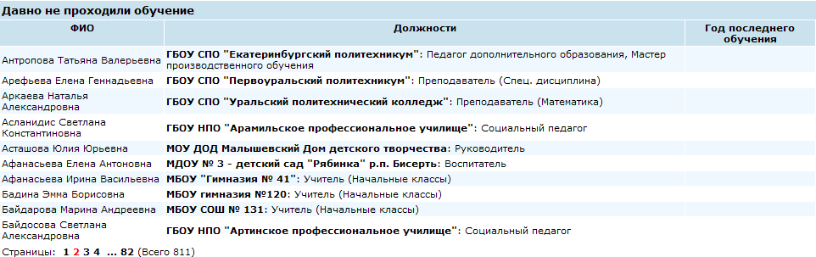
Рисунок 22. Вид блока «Давно не проходили обучение» страницы «Моя страница»
Эта область содержит список строк с информацией о персонах вашего ОУ, которые давно (более 4 лет) не проходили обучение. Каждая строка списка описывает одну персону и содержит следующие поля:
- ФИО — фамилия, имя и отчество персоны, которая давно не проходила обучение. Значение поля ФИО в списке представляет собой ссылку, по которой можно перейти к личной карточке указанной в поле персоны (п. 4.3);
- Должности — список должностей указанной персоны в виде текстовой строки;
- Год последнего обучения.

Блок «Ближайшие образовательные мероприятия»
Блок Ближайшие образовательные мероприятия занимает правую часть страницы Моя страница под блоком Давно не проходили обучение (п. 3.1.3) и имеет вид, показанный на рисунке 23.
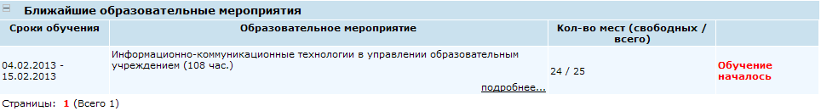
Рисунок 23. Вид блока «Ближайшие образовательные мероприятия» страницы «Моя страница»
Эта область содержит список строк с информацией о ближайших образовательных мероприятиях. Каждая строка списка описывает одно образовательное мероприятие и содержит следующие поля:
- Сроки обучения — диапазон дат проведения образовательного мероприятия;
- Образовательное мероприятие — название образовательного мероприятия (с указанием его длительности в часах);
- Кол-во мест (свободных, всего) — два целых числа, отображающих количество еще свободных мест и общее количество мест на данном мероприятии;
- Состояние группы образовательного мероприятия — поле справа от поля Кол-во мест (свободных, всего). Ответственный от ОУ видит в блоке не более 10 групп, ближайших по дате начала обучения к текущей дате. В этом поле содержится информация о текущем состоянии группы. Группа может иметь одно из следующих состояний — обучение началось, обучение завершено. Если обучение в группе уже началось, то подать заявку на участие в этой группе нельзя. Если обучение в группе еще не началось, то в данном поле отображается ссылка создать заявку, при переходе по которой можно перейти на формирование заявки на обучение (п. 3.4.1).
В поле Образовательное мероприятие под его наименованием отображается ссылка подробнее. При нажатии на эту ссылку под наименованием мероприятия ее текст будет иметь вид свернуть…, а в поле Образовательное мероприятие будут отображаться значения дополнительных полей образовательного мероприятия — Анонс и Категория слушателей (рисунок 24).
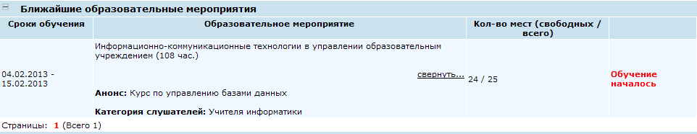
Рисунок 24. Вид блока «Ближайшие образовательные мероприятия» страницы «Моя страница» с подробной информацией о мероприятии
После нажатия на ссылку свернуть… блок Ближайшие образовательные мероприятия примет свой первоначальный вид.

Блок «Ближайшие областные акции»
Блок Ближайшие областные акции расположен в правой нижней части страницы Моя страница под блоком Ближайшие образовательные мероприятия (п. 3.1.4) и имеет вид, показанный на рисунке 25.
Рисунок 25. Вид блока «Ближайшие областные акции» страницы «Моя страница»
Эта область содержит список строк с информацией о ближайших областных акциях (на которые могут быть поданы заявки). Каждая строка списка описывает одну номинацию одной областной акции и содержит следующие поля:
- Даты проведения — диапазон дат проведения областной акции;
- Регистрация до — последняя дата возможности зарегистрироваться на областную акцию;
- Номинация — название акции, ее номинации и категории участников (учителя, ученики или ОУ). Данное поле представляет собой ссылку для перехода на описание акции.

Заявки на аттестацию на соответствие занимаемой должности

Создание заявки на соответствие занимаемой должности
Для того чтобы создать заявку на соответствие занимаемой должности, перейдите по ссылке создать заявку на соответствие над блоком Мероприятия (п. 3.1.1). После этого в окне браузера будет открыта форма Создание заявки на соответствие занимаемой должности, показанная на рисунке 26.
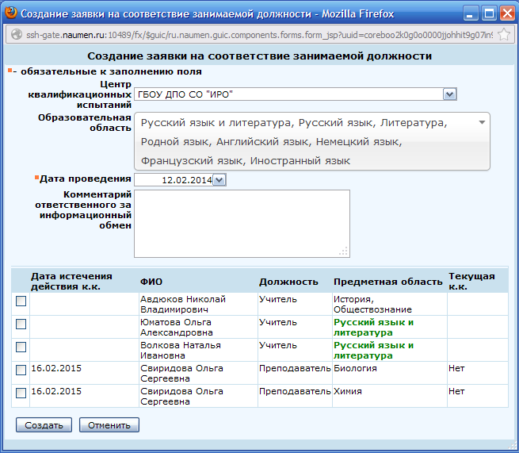
Рисунок 26. Форма «Создание заявки на соответствие занимаемой должности»
Для создания заявки на соответствие занимаемой должности необходимо заполнить следующие поля:
- Центр квалификационных испытаний — место проведения испытаний на соответствие занимаемой должности. Значение этого поля выбирается из списка всех доступных в системе центров;
- Образовательная область — обязательное поле, в котором указана область проведения квалификационных испытаний. Значение этого поля выбирается из списка всех образовательных областей;
- Дата проведения испытаний — список дат проведения испытаний, которые могут быть выбраны. Для каждого центра квалификационных испытаний по определенной образовательной области в ближайший период определены фиксированные даты, в которые проводятся квалификационные испытания. Следует выбрать одну из таких дат для участия сотрудников ОУ в квалификационных испытаниях;
- Комментарий ответственного за информационный обмен — необязательное поле, которое предназначено для задания специфической дополнительной информации, предназначенной для сотрудников ИРО, получающих данную заявку.
При появлении формы для создания заявки на экране в ее нижней части располагается список всех сотрудников ОУ, которые могут участвовать в квалификационных испытаниях (имеют должности, предусматривающие аттестацию на соответствие занимаемой должности). Для тех из них, у которых предметная область совпадает с выбранной областью квалификационных испытаний, текст в области Предметная область выделен зеленым цветом. Установите во включенное положение переключатели слева от фамилий тех сотрудников ОУ, которые должны участвовать в аттестации.
После задания всех полей на форме нажмите на кнопку Создать, после чего форма Создание заявки на соответствие занимаемой должности будет закрыта, и будет осуществлен переход на страницу заявки на соответствие занимаемой должности (п. 3.2.2).

Управление заявкой на соответствие занимаемой должности
Вид страницы с заявкой на соответствие занимаемой должности приведен на рисунке 27.
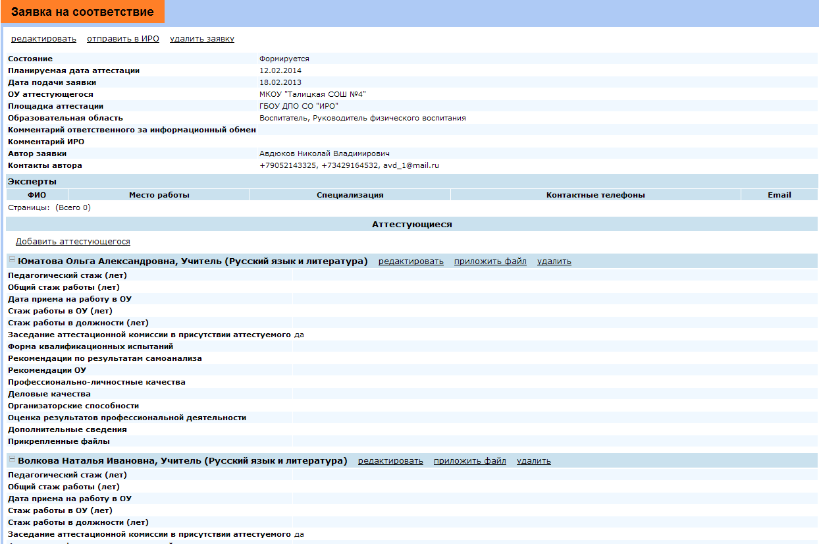
Рисунок 27. Страница заявки на соответствие занимаемой должности
Созданная заявка будет отображаться в блоке Мероприятия (п. 3.1.1) как заявка на соответствие занимаемой должности (в состоянии формируется) и из этого блока может быть выполнен переход на данную страницу. Заявка может корректироваться как в части указанных в ней данных, так и в части списка сотрудников, участвующих в квалификационных испытаниях. Для каждого сотрудника, участвующего в аттестации, должна быть указана дополнительная информация. Эта дополнительная информация задается при редактировании данных аттестующегося в заявке (п. 3.2.2.3). Также к данным по сотруднику ОУ в заявке могут быть приложены дополнительные файлы, которые имеют отношение к проведению аттестации.
Фамилия участвующего в аттестации в области Аттестующийся представляет собой ссылку, по которой можно перейти к его персональной информации.

Редактирование общей информации заявки на аттестацию
Общая информация заявки на аттестацию располагается в верхней части страницы заявки на соответствие. Для ее изменения необходимо перейти по ссылке редактировать в верхней части страницы. После этого на экране появится форма для редактирования заявки на соответствие занимаемой должности (рисунок 28).
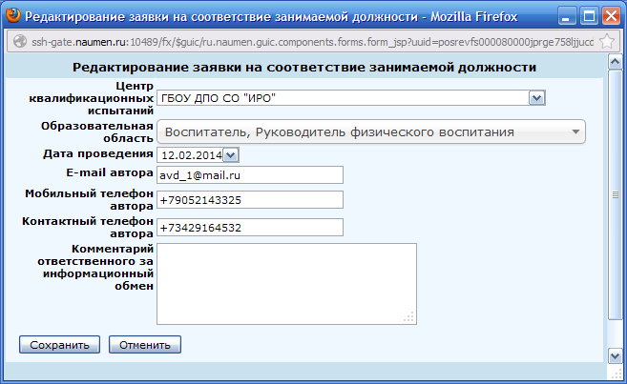
Рисунок 28. Форма редактирования заявки на соответствие занимаемой должности
Эта форма содержит поля, позволяющие изменять заданные при создании заявки поля Центр квалификационных испытаний, Образовательная область, Дата проведения испытаний, а также комментарии ответственного за информационный обмен. Также данная форма позволяет актуализировать информацию для связи с автором заявки — его электронную почту и телефоны (эти данные подставляются в заявку из персональной страницы ответственного за информационный обмен). После завершения изменения значений на форме сохраните их, нажав на кнопку Сохранить.

Редактирование списка сотрудников ОУ, указанных в заявке на аттестацию
Ответственный от ОУ имеет возможность изменить список сотрудников ОУ, указанных в заявке на аттестацию.
Чтобы удалить уже указанного в заявке на аттестацию сотрудника ОУ, необходимо перейти по ссылке удалить справа от фамилии аттестующего в области Аттестующиеся. После этого на экране появится окно для подтверждения удаления аттестующегося и, после подтверждения, выбранный аттестующий будет удален из заявки и перестанет отображаться в области Аттестующиеся.
Чтобы добавить одного или нескольких аттестующихся в заявку, перейдите по ссылке Добавить аттестующегося в области Аттестующиеся, после чего на экране будет открыта форма Добавление аттестующихся, показанная на рисунке 29.
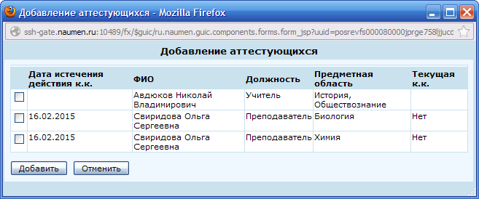
Рисунок 29. Форма «Добавление аттестующихся»
В этой форме отображается список всех сотрудников ОУ, которые могут принимать участие в аттестации, но не указаны в заявке. Установите во включенное положение переключатели слева от фамилий тех сотрудников ОУ, которые должны участвовать в аттестации. После этого нажмите на кнопку Добавить в форме, она будет закрыта, а в области Аттестующиеся страницы заявки будут отображены данные по добавленным в заявку аттестующимся.

Редактирование данных по сотруднику в заявке на участие в аттестации
По каждому из участвующих в аттестации сотрудников ОУ должна быть задана дополнительная информация для прохождения аттестации. Она задается в форме редактирования информации. Дополнительная информация (кроме той, которая задается в форме редактирования) может быть прикреплена к заявке в виде отдельных файлов.
Чтобы перейти к редактированию (заданию) информации об аттестующемся, перейдите по ссылке редактировать справа от фамилии и должности аттестующегося. После этого на экране будет открыта форма для редактирования информации, показанная на рисунке 30.
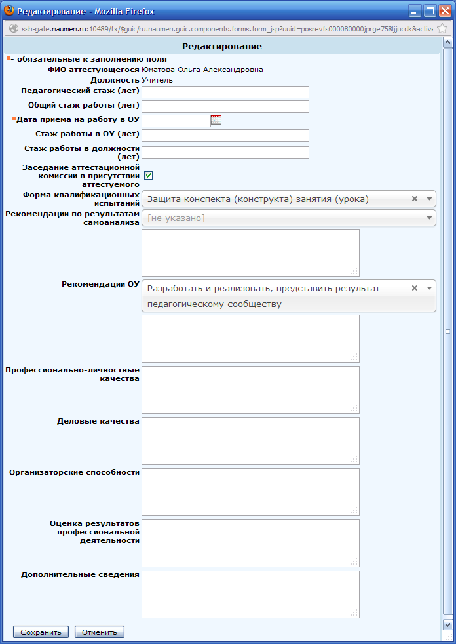
Рисунок 30. Форма «Редактирование» для ввода/редактирования информации для аттестации
Хотя в данной форме как обязательное для заполнения отмечено только поле Дата приема на работу в ОУ, но для отправки в ИРО (п. 3.2.2.4) необходимо заполнить все поля формы.
После ввода всей необходимой информации закройте форму, нажав на кнопку Сохранить.
Для того чтобы добавить файл с дополнительной информацией по участвующему в аттестации сотруднику ОУ, предназначенный для проведения аттестации, необходимо перейти по ссылке приложить файл справа от фамилии и должности аттестующегося. После этого на экране будет открыта форма для присоединения файла, показанная на рисунке 31.
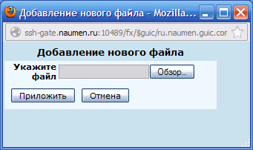
Рисунок 31. Форма «Добавление нового файла»
В этой форме введите полное имя файла (с полным путем к файлу) в поле Укажите файл или выберите его из системного окна выбора файла, которое будет открыто после нажатия на кнопку Обзор… . После того как файл задан, приложите его как часть информации для аттестации, нажав на кнопку Приложить. После этого форма будет закрыта, а в поле Прикрепленные файлы для выбранного аттестующегося будет отображено имя прикрепленного файла.
Прикрепленный файл может быть удален из заявки. Для этого необходимо щелкнуть по значку справа от имени файла. После этого на экране появится окно подтверждения удаления присоединенного файла и, после подтверждения удаления, прикрепленный файл будет исключен из заявки.
Прикрепленный файл может быть просмотрен. Для этого необходимо щелкнуть по имени прикрепленного файла. После этого будет открыто системное окно способа открытия файла. Рекомендуется воспользоваться способом открытия файла, указанным по умолчанию, после чего нажать на кнопку ОК.
К информации об аттестуемом может быть прикреплен не один, а несколько файлов.

Отправка заявки в ИРО
После того как все данные заявки полностью подготовлены, она должна быть отправлена на рассмотрение в ИРО. Для этого перейдите по ссылке отправить в ИРО, расположенной в верхней части страницы заявки. После этого на экране появится окно подтверждения отправки заявки и ИРО и, после подтверждения, выполнена проверка заполненности всех обязательных полей. Если не все обязательные поля (это касается формы для редактирования данных по аттестуемым, п. 3.2.2.3) заполнены, то на экране будет выведена форма с указанием того аттестуемого, по которому не заполнена информация. В противном случае заявка будет отправлена на рассмотрение в ИРО и на странице заявки ее состояние будет изменено на На рассмотрении в ИРО.

Утверждение заявки на соответствие занимаемой должности
После того как заявка будет рассмотрена и принята сотрудником ИРО, она изменит свое состояние на принята. В этом состоянии изменение информации заявки уже невозможно и она невидима в блоке Мероприятия. Для каждого из участников аттестации создается отдельная карточка аттестации для учета данных по проведению аттестации по данному сотруднику ОУ. Этой карточке в блоке Мероприятия соответствует строка с названием аттестация на соответствие занимаемой должности. Это название представляет собой ссылку, по которой можно перейти на страницу карточки аттестации на занимаемую должность для данного сотрудника ОУ.
Вид страницы карточки аттестации на соответствие занимаемой должности приведен на рисунке 32.
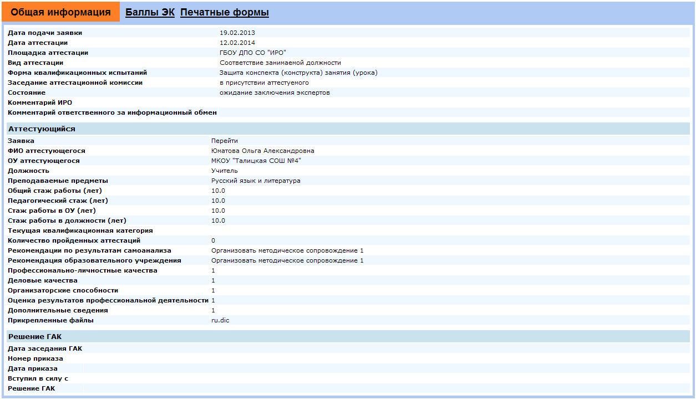
Рисунок 32. Вид страницы «Карточка на аттестацию на соответствие занимаемой должности»
На странице карточки аттестации на соответствие занимаемой должности имеются три вкладки — Общая информация, Баллы ЭК и Печатные формы.
Вкладка Общая информация содержит данные, которые переносятся в карточку из заявки на аттестацию, а также данные по решению ГАК. В области Решение ГАК представитель ОУ сможет увидеть официальные результаты аттестационной комиссии, после того как они будут внесены в систему в ИРО.
Вкладка Баллы ЭК предназначена для ввода и просмотра данных по результатам аттестации от экспертов (п. 3.2.2.6).
Вкладка Печатные формы предназначена для подготовки и печати набора форм, предназначенных для аттестации сотрудника (п. 3.2.2.7).
Для перехода к просмотру заявки на аттестацию следует перейти по ссылке Перейти в поле Заявка блока Аттестующийся.

Ввод баллов ЭК
После того как будут получены данные по результатам аттестации от экспертов, их следует ввести в систему.
Для ввода баллов, выставленных экспертами по аттестации, следует переключиться на вкладку Баллы ЭК и щелкнуть по ссылке Редактировать баллы для того эксперта, баллы которого за аттестацию вводятся в систему. После этого на экране появится форма Редактирование баллов ЭК, показанная на рисунке 33.
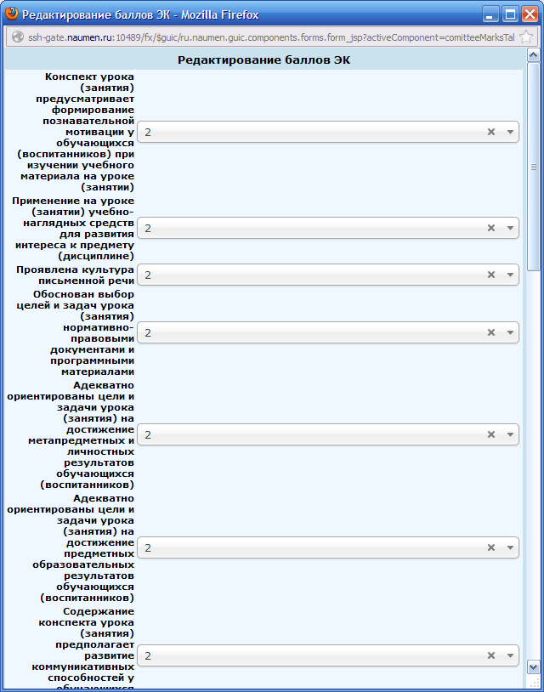
Рисунок 33. Форма «Редактирование баллов ЭК»
В этой форме следует ввести баллы для всех элементов аттестации, требующих оценки, в соответствии с полученной информацией. После завершения ввода баллов от экспертов, нажмите на кнопку Сохранить, находящуюся в нижней части формы. После этого форма Редактирование баллов ЭК будет закрыта, а данные по баллам ЭК будут отображены в столбце вкладки Баллы ЭК, соответствующей выбранному эксперту.
Повторите ввод данных баллов ЭК для всех экспертов, участвующих в аттестации. После ввода информации по последнему из экспертов, системой будет автоматически подсчитано количество баллов ЭК (по мажоритарному принципу при расхождении оценок экспертов) и эта информация будет отображена в столбце Баллы ЭК. Одновременно будет сформировано значение поля Результат вкладки.
При необходимости может быть задано значение поля Рекомендации на следующий межаттестационный период. Для этого перейдите по ссылке редактировать рекомендации ЭК, расположенной в верхней левой части вкладки. После этого на экране будет открыта форма Редактирование рекомендаций ЭК, в которой следует задать одно и/или два поля рекомендаций (рис. 34).
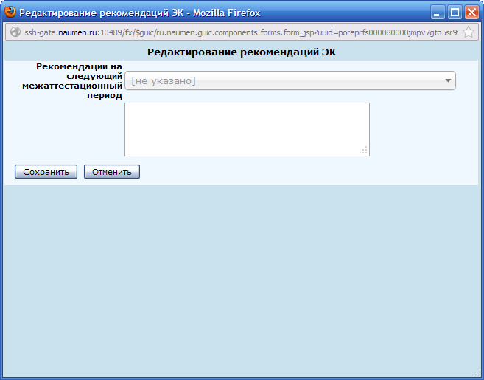

Рисунок 34. Форма «Редактирование рекомендаций ЭК»
Текст итоговой рекомендации, отображаемой в поле Рекомендации на следующий межаттестационный период будет представлять собой объединение значений указанных в этих полях. Таким образом, если рекомендация представляет собой стандартный текст, который может быть выбран из списка верхнего поля, то следует его выбрать. Если же рекомендация дана в произвольной форме и не соответствует ни одному из значений списка верхнего поля, то следует задать ее в нижнем поле формы.

Печать форм
Система КАИС ИРО предоставляет возможность подготовки и печати набора форм, предназначенных для аттестации сотрудника. Для этого следует в карточке аттестации перейти на вкладку Печатные формы. На этой вкладке указан список документов, которые могут быть подготовлены системой:
- Заявление (от аттестуемого сотрудника ОУ);
- Представление (на педагогических работников, аттестующихся с целью установления соответствия занимаемой должности от ОУ);
- Заявка (на проведение квалификационных испытаний);
- Паспорт (аттестующегося);
- Приказ (о формировании квалификационных комиссий);
- Лист экспертной оценки (с оценками в баллах от эксперта);
- Лист экспертного заключения (с результатами от экспертной комиссии);
- Протокол проведения экспертизы.
Эти документы могут быть либо отрыты в MS Word (при нажатии на значок в строке с названием соответствующего документа), отредактированы в MS Word, как это необходимо, и напечатаны на бумажный носитель либо сразу отправлены на печать после нажатия на значок .

Завершение работы с аттестацией
Аттестация будет исключена из списка блока Мероприятия после того, как в ней сотрудником ИРО будет введено в систему решение ГАК. Ответственный от ОУ будет уведомлен о внесении решения ГАК по электронной почте. Также такое уведомление получит каждый аттестуемый сотрудник ОУ.

Заявки на аттестацию на квалификационную категорию

Создание заявки на квалификационную категорию
Для того чтобы создать заявку на квалификационную категорию, перейдите по ссылке создать заявку на категорию в блоке Мероприятия (п. 3.1.1). После этого в окне браузера будет открыта форма Создание заявки на квалификационную категорию, показанная на рисунке 35.
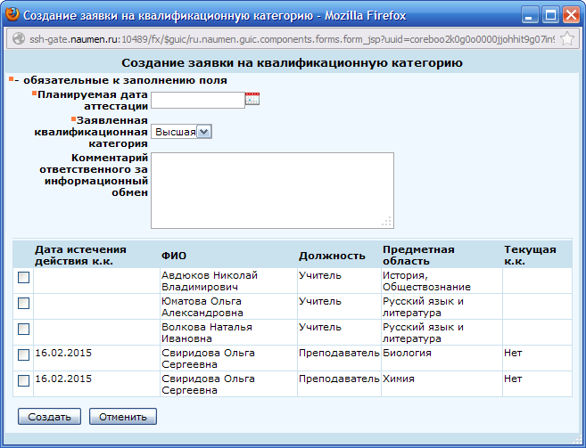
Рисунок 35. Форма «Создание заявки на квалификационную категорию»
Для создания заявки на квалификационную категорию необходимо заполнить следующие поля:
- Планируемая дата аттестации;
- Заявленная квалификационная категория;
- Комментарий ответственного за информационный обмен — необязательное поле, которое предназначено для задания специфической дополнительной информации для сотрудников ИРО, получающих данную заявку.
При появлении формы для создания заявки на экране в ее нижней части располагается список всех сотрудников ОУ, должности которых аттестуются в ИРО. Установите во включенное положение переключатели слева от фамилий тех сотрудников ОУ, которые должны участвовать в аттестации.
После задания всех полей на форме нажмите на кнопку Создать, после чего форма Создание заявки на квалификационную категорию будет закрыта, и будет осуществлен переход на страницу заявки на квалификационную категорию (п. 3.3.2).

Управление заявкой на квалификационную категорию
Вид страницы с заявкой на квалификационную категорию приведен на рисунке 36.
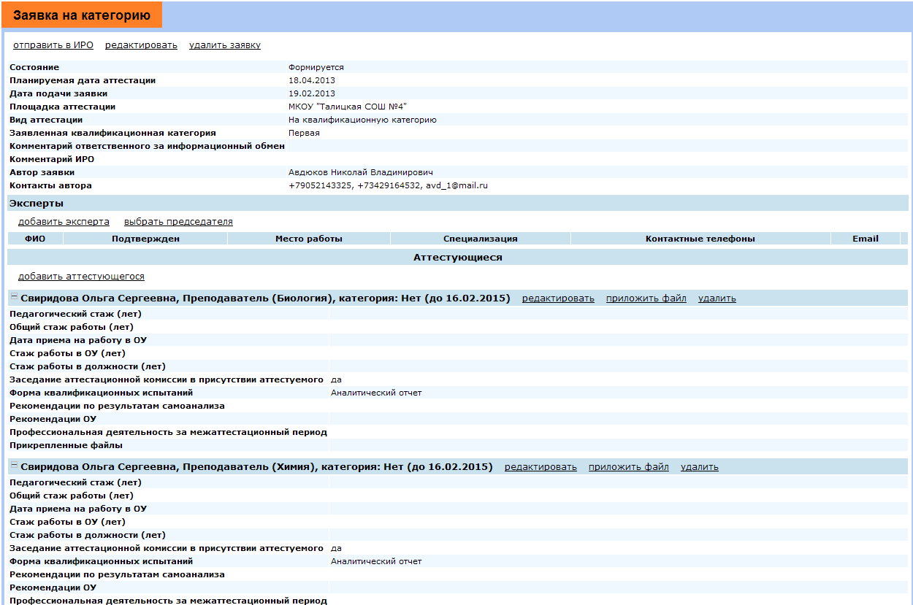
Рисунок 36. Страница заявки на квалификационную категорию
Созданная заявка будет отображаться в блоке Мероприятия (п. 3.1.1) как заявка на квалификационную категорию (со статусом Формируется) и из этого блока может быть выполнен переход на данную страницу. Заявка может корректироваться как в части указанных в ней данных, так и в части списка сотрудников, претендующих на квалификационную категорию. Для каждого сотрудника, указанного в заявке, должна быть указана дополнительная информация и могут быть приложены дополнительные файлы, которые имеют отношение к проведению аттестации на квалификационную категорию.
Фамилия сотрудника ОУ, указанного в заявке на квалификационную категорию в области Аттестующиеся, представляет собой ссылку, по которой можно перейти к его персональной информации.

Редактирование общей информации заявки на аттестацию
Общая информация заявки на аттестацию располагается в верхней части страницы заявки на квалификационную категорию. Для ее изменения необходимо перейти по ссылке редактировать в верхней части страницы. После этого на экране появится форма для редактирования заявки на квалификационную категорию (рисунок 37).
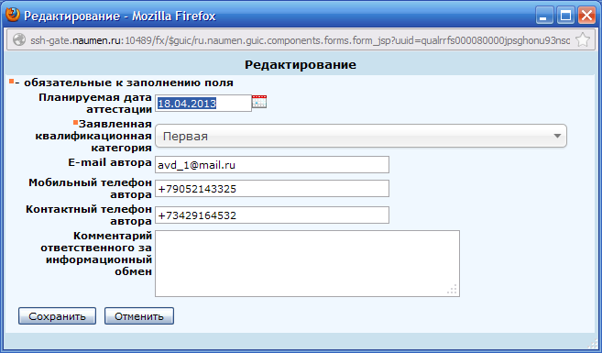
Рисунок 37. Форма редактирования заявки на квалификационную категорию
Эта форма содержит поля, позволяющие изменять заданные при создании заявки поля Планируемая дата аттестации, Заявленная квалификационная категория, а также комментарии ответственного за информационный обмен. Также данная форма позволяет актуализировать информацию для связи с автором заявки — его электронную почту и телефоны (эти данные подставляются в заявку из персональной страницы ответственного за информационный обмен). После завершения изменения значений на форме сохраните их, нажав на кнопку Сохранить.

Добавление экспертов и председателя экспертной комиссии
При формировании заявки задается экспертная комиссия, которая принимает аттестацию. Для задания экспертов, входящих в экспертную комиссию, необходимо перейти по ссылке добавить эксперта в области Эксперты, после чего будет открыта форма Добавление эксперта, показанная на рисунке 38.
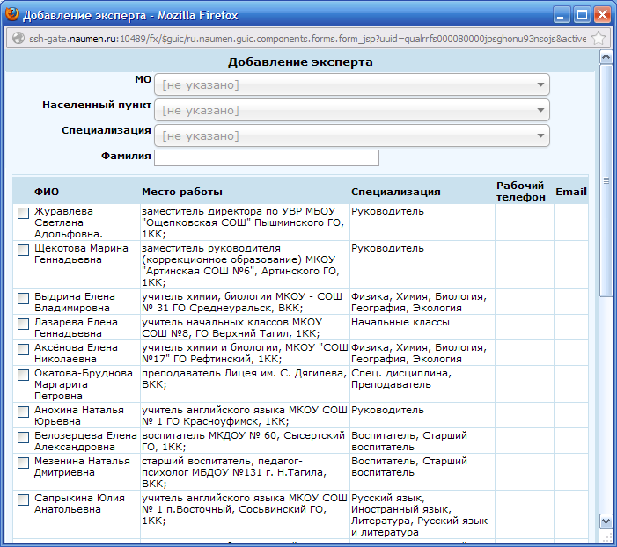
Рисунок 38. Форма «Добавление эксперта»
Поскольку количество экспертов в системе может быть весьма велико, то для их поиска и выбора следует пользоваться фильтром на отображаемых в форме экспертов. Область фильтра задается в верхней части формы и содержит поля выбора фильтра по муниципальному образованию (поле МО), населенному пункту, специализации и фамилии эксперта.
Фильтры используются по условию «И» — будут отображаться только эксперты, которые удовлетворяют всем заданным фильтрам.
Фильтр по фамилии задает не фамилию эксперта целиком, а любой фрагмент фамилии.
Вычисление отображаемых в списке экспертов в соответствии с фильтрами выполняется сразу же после задания/изменения любого из полей фильтра (для фильтра по фамилии следует выйти из поля Фамилия).
После того как необходимые фильтры заданы и выполнен поиск экспертов, следует выбрать трех экспертов, которые будут участвовать в аттестации (количество экспертов, участвующих в аттестации, всегда равно трем). Для выбора экспертов для участия в аттестации следует установить во включенное положение переключатель справа от фамилии эксперта. После выбора всех экспертов следует нажать на кнопку Сохранить.
После этого форма Добавление эксперта будет закрыта, а информация о выбранных экспертах будет отображена в блоке Эксперты страницы заявки.
Среди трех экспертов, участвующих в экспертной комиссии, должен быть указан председатель. Он задается после того, как он выбран в качестве эксперта.
Для выбора председателя экспертной комиссии необходимо:
- На странице заявки на аттестацию нажмите на ссылку выбрать председателя, после чего в окне браузера будет открыта форма Выбор председателя экспертной комиссии, показанная на рисунке 39.
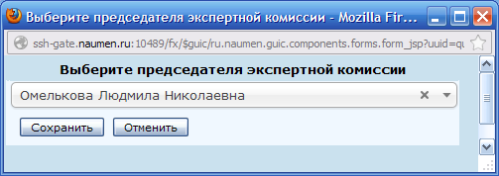
Рисунок 39. Форма «Выбор председателя экспертной комиссии»
- В поле со списком этой формы из списка всех экспертов, участвующих в аттестации, выберите того, кто будет председателем экспертной комиссии.
- Нажмите на кнопку Сохранить.
- После этого форма Выбор председателя экспертной комиссии будет закрыта, а в поле ФИО области Эксперты у выбранного председателя экспертной комиссии будет указан соответствующий текст (Председатель).

Редактирование списка сотрудников ОУ в заявке на аттестацию
Ответственный от ОУ имеет возможность изменить список участников поданной заявки на аттестацию от ОУ.
Чтобы удалить уже внесенного в заявку на аттестацию сотрудника ОУ, необходимо перейти по ссылке удалить справа от фамилии аттестующего в области Аттестующиеся. После этого на экране появится окно для подтверждения удаления аттестующегося и, после подтверждения, выбранный аттестующий будет удален из заявки и перестанет отображаться в области Аттестующиеся.
Чтобы добавить одного или нескольких аттестующихся в заявку, перейдите по ссылке Добавить аттестующегося в области Аттестующиеся, после чего на экране будет открыта форма Добавление аттестующихся, показанная на рисунке 40.
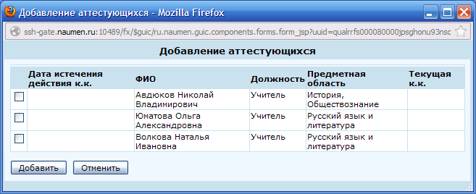
Рисунок 40. Форма «Добавление аттестующихся»
В этой форме отображается список всех сотрудников ОУ, которые могут принимать участие в аттестации, но не указаны в заявке. Установите во включенное положение переключатели слева от фамилий тех сотрудников ОУ, которых следует включить в заявку на аттестацию. После этого нажмите на кнопку Добавить в форме. После этого форма будет закрыта, а в области Аттестующиеся страницы заявки будут отображены данные по добавленным в заявку аттестующимся.

Редактирование данных по сотруднику для участия в аттестации
По каждому из участвующих в аттестации сотрудников ОУ должна быть задана дополнительная информация для прохождения аттестации. Она задается в форме редактирования информации. Дополнительная информация (кроме той, которая задается в форме редактирования) может быть прикреплена к заявке в виде отдельных файлов.
Чтобы перейти к редактированию (заданию) информации об аттестующемся, перейдите по ссылке редактировать справа от фамилии и должности аттестующегося. После этого на экране будет открыта форма для редактирования информации, показанная на рисунке 41.
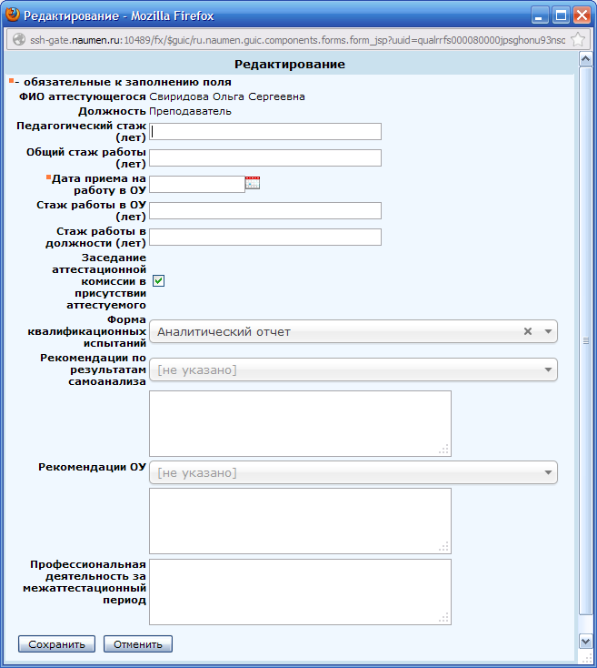
Рисунок 41. Форма «Редактирование» для ввода/редактирования информации для аттестации по сотруднику ОУ
Хотя в данной форме как обязательное для заполнения отмечено только поле Дата приема на работу в ОУ, но для отправки в ИРО (п. 3.2.2.4) необходимо заполнить все поля формы.
После ввода всей необходимой информации закройте форму, нажав на кнопку Сохранить.
Для того чтобы добавить файл с дополнительными данными, предназначенный для проведения аттестации по какому-либо из сотрудников ОУ, указанному в заявке, необходимо перейти по ссылке приложить файл справа от фамилии и должности аттестующегося. После этого на экране будет открыта форма для присоединения файла, показанная на рисунке 42.
Рисунок 42. Форма «Добавление нового файла»
В этой форме введите полное имя файла (с полным путем к файлу) в поле Укажите файл или выберите его из системного окна выбора файла, которое будет открыто после нажатия на кнопку Обзор… . После того как файл задан, приложите его как часть информации для аттестации, нажав на кнопку Приложить. После этого форма будет закрыта, а поле Прикрепленные файлы для выбранного аттестующегося будет отображено имя прикрепленного файла.
Прикрепленный файл может быть удален из заявки. Для этого необходимо щелкнуть по значку справа от имени файла. После этого на экране появится окно подтверждения удаления присоединенного файла и, после подтверждения удаления, прикрепленный файл будет исключен из заявки.
Прикрепленный файл может быть просмотрен. Для этого необходимо щелкнуть по имени прикрепленного файла. После этого будет открыто системное окно способа открытия файла. Рекомендуется воспользоваться способом открытия файла, указанным по умолчанию, после чего нажать на кнопку ОК.
К информации об аттестуемом может быть прикреплен не один, а несколько файлов.

Отправка заявки в ИРО
После того как все данные заявки полностью подготовлены (включая и обязательное задание экспертов для аттестации), она должна быть отправлена на рассмотрение в ИРО. Для этого перейдите по ссылке отправить в ИРО, расположенной в верхней части страницы заявки. После этого на экране появится окно подтверждения отправки заявки и ИРО и, после подтверждения, выполнена проверка заполненности всех обязательных полей. Если не все обязательные поля (это касается формы для редактирования данных по аттестуемым, п. 3.2.2.3) заполнены, то на экране будет выведена форма с указанием того аттестуемого, по которому не заполнена информация. В противном случае заявка будет отправлена на рассмотрение в ИРО и на странице заявки ее состояние будет изменено на На рассмотрении в ИРО.

Утверждение заявки на квалификационную категорию
После того как заявка будет рассмотрена и принята сотрудником ИРО (включая и утверждение экспертов комиссии), она изменит свое состояние на принята. В этом состоянии изменение информации заявки уже невозможно и она невидима в блоке Мероприятия.
Для каждого из участников аттестации создается отдельная карточка аттестации для учета данных по проведению аттестации по данному сотруднику ОУ. Этой карточке в блоке Мероприятия соответствует строка с названием аттестация на категорию. Заголовок строки представляет собой ссылку, по которой можно перейти на страницу карточки аттестации на категорию для данного сотрудника ОУ.
Вид страницы карточки аттестации на категорию приведен на рисунке 32.
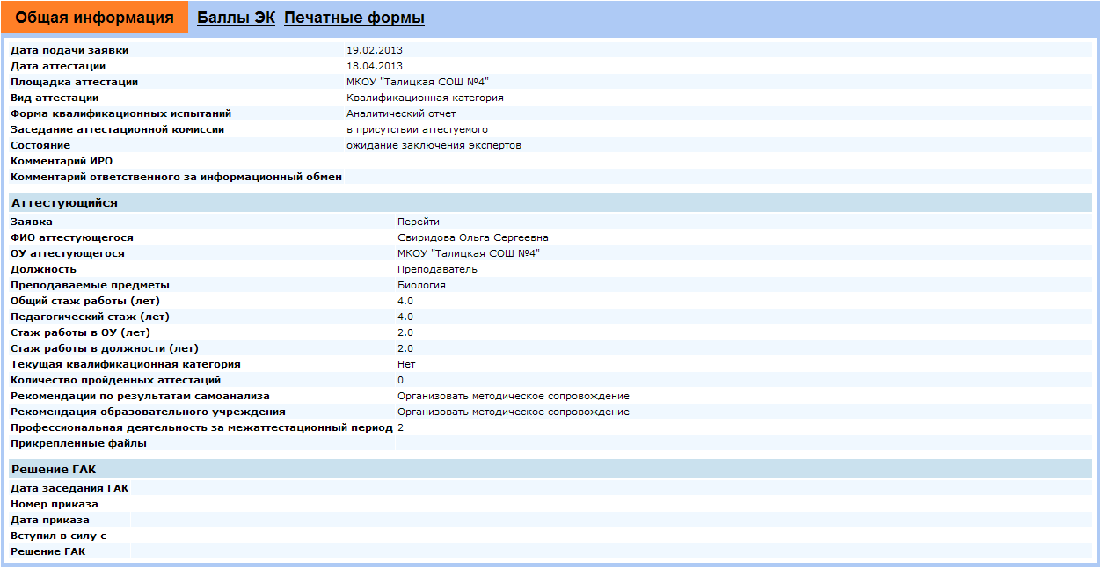
Рисунок 43. Вид страницы «Карточка аттестации на категорию»
На странице карточки аттестации на категорию имеются три вкладки — Общая информация, Баллы ЭК и Печатные формы.
Вкладка Общая информация содержит данные, которые переносятся в карточку из заявки, а также данные по решению ГАК. В области Решение ГАК представитель ОУ сможет увидеть официальные результаты аттестационной комиссии, после того как они будут внесены в систему в ИРО.
Вкладка Баллы ЭК предназначена для ввода и просмотра данных по результатам аттестации от экспертов (п. 3.3.2.7).
Вкладка Печатные формы предназначена для подготовки и печати набора форм, предназначенных для аттестации сотрудника (п. 3.3.2.8).
Для перехода к просмотру заявки на аттестацию на категорию следует перейти по ссылке Перейти в поле Заявка блока Аттестующийся.

Ввод баллов ЭК
После того как будут получены данные по результатам аттестации от экспертов, их следует ввести в систему.
Для ввода баллов, выставленных экспертами по аттестации, следует переключиться на вкладку Баллы ЭК и щелкнуть по ссылке Редактировать баллы для того эксперта, баллы которого за аттестацию вводятся в систему. После этого на экране появится форма Редактирование баллов ЭК, показанная на рисунке 44.
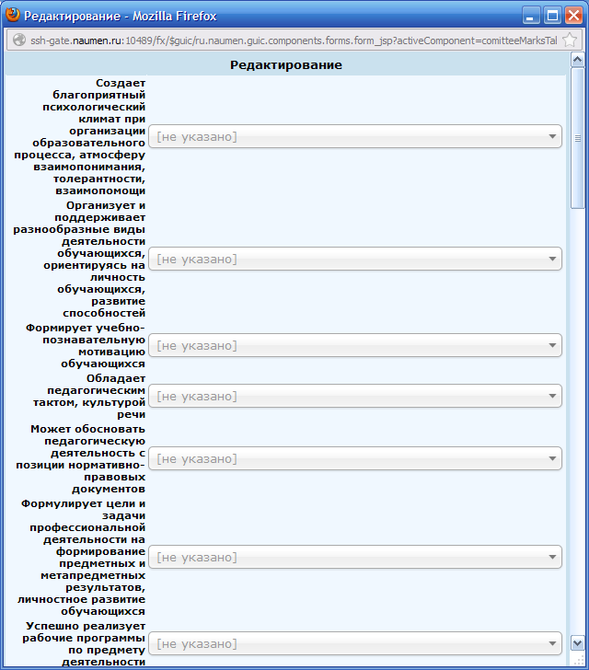
Рисунок 44. Форма «Редактирование баллов ЭК»
В этой форме следует ввести баллы для всех элементов аттестации, требующих оценки, в соответствии с полученной информацией. После завершения ввода баллов от экспертов, нажмите на кнопку Сохранить, находящуюся в нижней части формы. После этого форма Редактирование баллов ЭК будет закрыта, а данные по баллам ЭК будут отображены в столбце вкладки Баллы ЭК, соответствующей выбранному эксперту.
Повторите ввод данных баллов ЭК для всех экспертов, участвующих в аттестации. После ввода информации по последнему из экспертов, системой будет автоматически подсчитано количество баллов ЭК (по мажоритарному принципу при расхождении оценок экспертов) и эта информация будет отображена в столбце Баллы ЭК. Одновременно будет сформировано значение поля Результат вкладки.
При необходимости может быть задано значение поля Рекомендации на следующий межаттестационный период. Для этого перейдите по ссылке редактировать рекомендации ЭК, расположенной в верхней левой части вкладки. После этого на экране будет открыта форма Редактирование рекомендаций ЭК, в которой следует задать одно или два поля рекомендаций (рис. 45).

Рисунок 45. Форма «Редактирование рекомендаций ЭК»
Текст итоговой рекомендации, отображаемой в поле Рекомендации на следующий межаттестационный период будет представлять собой объединение значений указанных в этих полях. Таким образом, если рекомендация представляет собой стандартный текст, который может быть выбран из списка верхнего поля, то следует его выбрать. Если же рекомендация дана в произвольной форме и не соответствует ни одному из значений списка верхнего поля, то следует задать ее в нижнем поле формы.

Печать форм
Система КАИС ИРО предоставляет возможность подготовки и печати набора форм, предназначенных для аттестации сотрудника на квалификационную категорию. Для этого следует в карточке аттестации перейти на вкладку Печатные формы. На этой вкладке указан список документов, которые могут быть подготовлены системой:
- Заявление (от аттестуемого сотрудника ОУ);
- Представление (на педагогических работников, аттестующихся на квалификационную категорию от ОУ);
- Заявка (на проведение экспертизы педагогической деятельности с целью установления соответствия уровня квалификации педагогического работника требованиям, предъявляемым к первой (высшей) квалификационной категории);
- Паспорт (аттестующегося);
- Приказ (о формировании экспертной комиссии);
- Лист экспертной оценки (с оценками в баллах от эксперта);
- Лист экспертного заключения (с результатами от экспертной комиссии);
- Протокол проведения экспертизы.
Эти документы могут быть либо отрыты в MS Word (при нажатии на значок в строке с названием соответствующего документа), отредактированы в MS Word, как это необходимо, и напечатаны на бумажный носитель либо сразу отправлены на печать после нажатия на значок .

Завершение работы с аттестацией
Аттестация будет исключена из списка блока Мероприятия после того, как в ней сотрудником ИРО будет введено в систему решение ГАК. Ответственный от ОУ будет уведомлен о внесении решения ГАК по электронной почте. Также такое уведомление получит каждый аттестуемый сотрудник ОУ.

Заявки на обучение

Создание заявки на обучение
Существует несколько способов создания заявки на обучение:
- перейти по ссылке создать заявку на обучение над блоком Мероприятия на вкладке Моя страница (п. 3.1.1);
- перейти по ссылке Создать заявку в одной из строк списка групп по образовательным мероприятиям в блоке Ближайшие образовательные мероприятия (п. 3.1.4);
- перейти по ссылке Создать заявку в одной из строк списка групп по образовательным мероприятиям вкладки Обр. мероприятия, в которой такая ссылка есть (гл. 5).
Во всех этих случаях в окне браузера будет открыта форма Создание заявки на обучение, показанная на рисунке 46.
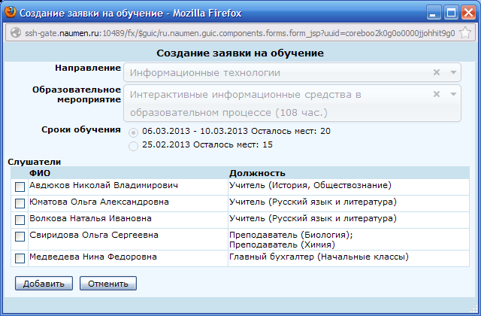
Рисунок 46. Форма «Создание заявки на обучение»
Для создания заявки на обучение необходимо выбрать значения следующих полей со списками:
- Направление;
- Образовательное мероприятие (одно из образовательных мероприятий по выбранному направлению, по которому возможен прием заявок на обучение).
После выбора значений этих полей появится список кнопок выбора с датами обучения, соответствующими различным группам выбранного образовательного мероприятия и указанием количества оставшихся свободных мест в группах. Установите во включенное положение кнопку выбора слева от дат обучения той группы, в которую должны быть включены обучающиеся.
Если переход на форму Создание заявки на обучение произошел по ссылке Создать заявку со вкладки Обр. мероприятия (гл. 5) или блока Ближайшие образовательные мероприятия на вкладке Моя страница (п. 3.1.4), то значения полей Направление, Образовательное мероприятие, Сроки обучения будут заполнены системой КАИС ИРО автоматически из описания мероприятия.
На форме Создание заявки на обучение в блоке Слушатели отображен список сотрудников ОУ (рисунок 46), в нём необходимо выбрать тех сотрудников, которых вы хотите отправить на обучение по выбранному образовательному мероприятию в выбранные сроки обучения. Для выбора следует установить во включенное положение переключатели слева от фамилий сотрудников ОУ, которых предполагается отправить на обучение.
После задания всех полей на форме нажмите на кнопку Добавить, после чего форма Создание заявки на обучение будет закрыта, и будет осуществлен переход на страницу заявки на обучение (п. 3.4.2).

Управление заявкой на обучение
Вид страницы с заявкой на обучение приведен на рисунке 47.
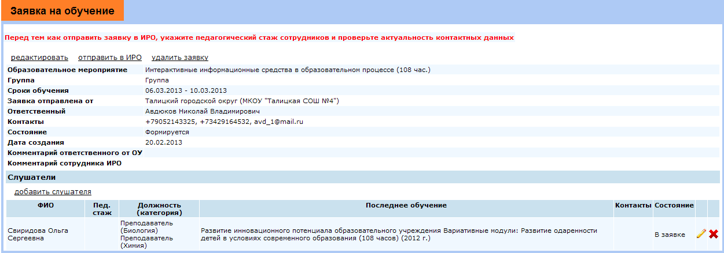
Рисунок 47. Страница заявки на обучение
Созданная заявка будет отображаться в блоке Мероприятия (п. 3.1.1) как заявка на обучение (с состоянием Формируется) и из этого блока может быть выполнен переход в карточку заявки на обучение . Для этого в блоке Мероприятия нужно нажать на значении в столбце Название.
Заявка может корректироваться как в части указанных в ней данных, так и в части списка сотрудников, отправляемых на обучение.
Фамилия участвующего в заявке на обучение в области Слушатели представляет собой ссылку, по которой можно перейти к его персональной информации сотрудника.

Редактирование общей информации заявки на обучение
Общая информация о заявке располагается в верхней части страницы заявки на обучение. Для ее изменения необходимо перейти по ссылке редактировать в верхней части страницы. После этого на экране появится форма для редактирования заявки на обучение (рисунок 48).
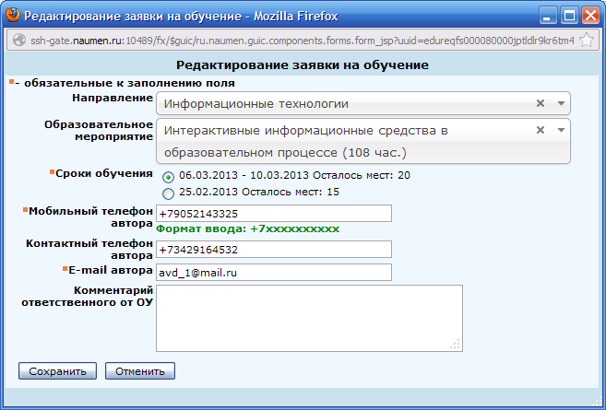
Рисунок 48. Форма редактирования заявки на обучение
Эта форма содержит поля, позволяющие изменять заданные при создании заявки поля Направление, Образовательное мероприятие, выбирать группу, в занятиях которой обучающиеся должны принимать участие, а также комментарии ответственного за информационный обмен. Также данная форма позволяет актуализировать информацию для связи ИРО с автором заявки — его электронную почту и телефоны (эти данные подставляются в заявку из персональной страницы ответственного за информационный обмен). После завершения внесения изменений значений на форме сохраните их, нажав на кнопку Сохранить.

Редактирование списка слушателей
Ответственный от ОУ имеет возможность изменить список слушателей заявки на обучение.
Чтобы удалить слушателя из заявки на обучение, необходимо щелкнуть по значку справа от строки с данными слушателя в области Слушатели. После этого на экране появится окно для подтверждения удаления слушателя и, после подтверждения, выбранный слушатель будет удален из заявки и перестанет отображаться в области Слушатели.
Чтобы добавить одного или нескольких слушателей в заявку, перейдите по ссылке добавить слушателя в области Слушатели, после чего на экране будет открыта форма Добавление слушателя в заявку, показанная на рисунке 49.
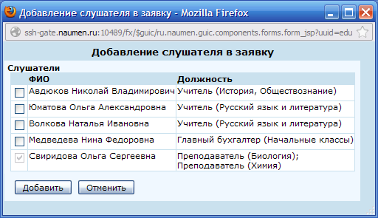
Рисунок 49. Форма «Добавление слушателя»
На этой форме отображается список всех сотрудников ОУ. Установите во включенное положение переключатели слева от фамилий тех сотрудников ОУ, которых вы хотите добавить в заявку на обучение (для тех сотрудников ОУ, которые уже включены в заявку, переключатель отображается уже во включенном состоянии и недоступен для изменения состояния). После этого нажмите на кнопку Добавить на форме, она будет закрыта, а в области Слушатели заявки на обучение будут отображены данные по добавленным в заявку обучающимся.

Удаление заявки
Заявка, находящаяся в состоянии формируется, может быть удалена. Для удаления заявки перейдите по ссылке удалить заявку в верхней части страницы. После этого подтвердите удаление заявки в появившемся окне подтверждения.
Удаленная заявка перестает отображаться в списке заявок на обучение в блоке Мероприятия.

Редактирование данных по сотруднику для участия в обучении
Для каждого из слушателей, которые указаны в заявке на обучение, должен быть указан его педагогический стаж, а также проверена контактная информация, которая при создании заявки переносится из его персональной карточки.
Для редактирования данных по слушателю необходимо нажать на значок справа от строки с данными слушателя в области Слушатели, после этого на экране появится форма Редактирование данных слушателя, показанная на рисунке 50.
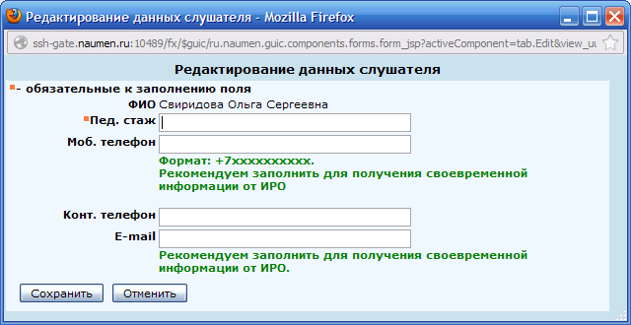
Рисунок 50. Форма «Редактирование данных слушателя»
На данной форме обязательно следует заполнить поле Пед. стаж, а также проверить контактные данные слушателя и, при необходимости, актуализировать их.
После ввода всей необходимой информации, нажмите на кнопку Сохранить.
Рекомендуется заполнять поля Моб. телефон и E-mail у каждого слушателя для получения слушателем от ИРО своевременных оповещений: об отмене обучения группы, о переносе сроков обучения и др.

Отправка заявки на обучение в ИРО
После того как все данные заявки полностью подготовлены, она должна быть отправлена на рассмотрение в ИРО. Для этого перейдите по ссылке отправить в ИРО, расположенной в верхней части страницы заявки. После этого на экране появится окно подтверждения отправки заявки в ИРО и после подтверждения, выполнена проверка заполненности всех обязательных полей. Если эта проверка прошла успешно, то заявка будет отправлена на рассмотрение в ИРО, и на странице заявки на обучение ее состояние будет изменено на На рассмотрении. Если не по всем слушателям заявки указан педагогический стаж, то на экране будет выведена форма с указанием того слушателя, по которому не заполнена информация.
Ссылка отправить в ИРО изменит свой вид на ссылку продолжить формирование. Эта ссылка позволяет снова перейти в режим формирования заявки, т.е. снова будет иметься возможность редактирования заявки, добавления и удаления слушателей, редактирования информации о них и т.д. После завершения выполнения этих действий следует снова отправить заявку на рассмотрение ИРО.
Ссылка продолжить формирование станет невидима, когда сотрудник ИРО начнет обрабатывать заявку на обучение.

Удаление слушателя из сформированной заявки
После того как заявка сформирована и отослана в ИРО, имеется возможность исключить одного или нескольких слушателей из заявки (если они по каким-либо причинам не смогут принять участие в обучении).
Для исключения слушателя из заявки, которая уже отослана в ИРО, нажмите на значок справа от строки с данными слушателя в области Слушатели. После этого на экране появится форма исключения слушателя, показанная на рисунке 51.
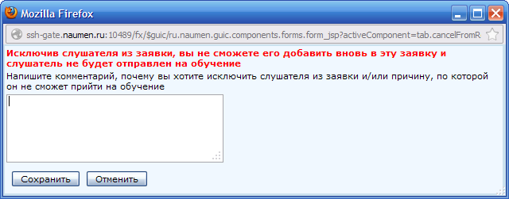
Рисунок 51. Форма исключения слушателя
На этой форме в текстовом поле может быть указана причина исключения слушателя. После ввода этой информации нажмите на кнопку Сохранить. На странице заявки информация о ФИО, пед. стаже и должности исключенного слушателя будет перечеркнута, а он получит статус Исключен ответственным от ОУ.
Это действие является безвозвратным, т.е. исключив слушателя из заявки, нет возможности снова его туда добавить.

Просмотр результатов обработки заявки
После того как заявка будет рассмотрена и принята сотрудником ИРО, она изменит свое состояние на Обработана. В этом состоянии ответственный от ОУ имеет возможность:
- просматривать данные заявки, включая комментарий сотрудника ИРО, который тот может внести в заявку при ее рассмотрении;
- исключать, при необходимости, слушателей из заявки (п. 3.4.2.6).
В обработанной заявке будет указано состояние каждого из слушателей, заданное сотрудником ИРО — включен в группу, переведен в другую группу или отклонен.

Завершение работы с заявкой на обучение
Заявка на обучение будет исключена из списка блока Мероприятия после того, как в, соответствии с указанными сроками, обучение будет проведено. Информация о прошедшем обучении по каждому из участвующих в этом обучении сотрудников ОУ может быть получена при работе с карточкой персоны на вкладке Обучение (п. 4.3.4).

Заявки на областную акцию

Создание заявки на областную акцию
Если в блоке Ближайшие областные акции есть элементы, на которые открыта регистрация, то ОУ может подготовить и отправить заявку на участие в этой акции.
Для того чтобы создать заявку на областную акцию, перейдите по ссылке создать заявку на обл. акцию над блоком Мероприятия (п. 3.1.1). После этого в окне браузера будет открыта форма Создание заявки на обл. акцию, показанная на рисунке 52.
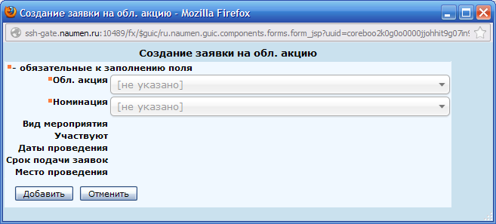
Рисунок 52. Форма «Создание заявки на обл. акцию»
Для создания заявки на областную акцию необходимо выбрать следующие поля:
- Обл. акция (из списка акций, отображаемых в блоке Ближайшие обл. акции);
- Номинация (одна из номинаций, заданная для выбранной областной акции).
После выбора значений этих полей из описания выбранной акции будут подставлены значения полей Вид мероприятия, Участвуют, Даты проведения, Срок подачи заявок и Место проведения.
Если в областной акции в поле Участвуют указано значение Учителя или ОУ, то сразу после выбора областной акции и номинации выбираются участники акции. В случае если в акции участвует ОУ, то будет сформирована одна групповая заявка (она может быть принята или отклонена только целиком). Для обоих этих случаев в форме будет отображен список сотрудников ОУ (рисунок 53) и следует сразу же задать и участников областной акции. Для выбора следует установить во включенное положение переключатели слева от фамилий сотрудников ОУ, которые будут участвовать в акции.
Если же в акции участвуют ученики, то информация об участниках акции задается после создания заявки.
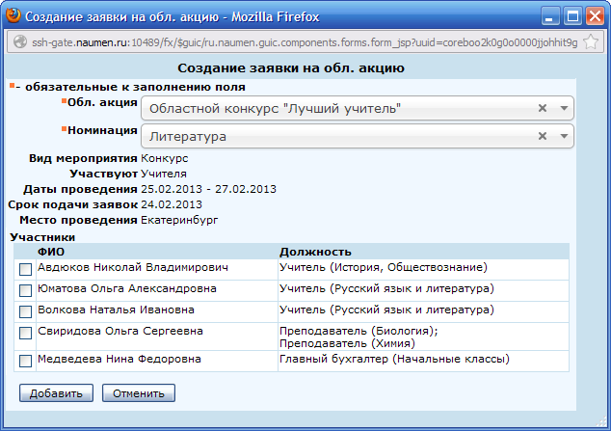
Рисунок 53. Форма «Создание заявки на обл. акцию» после выбора акции с участвующими учителями
После задания всех полей на форме нажмите на кнопку Добавить, после чего форма Создание заявки на обл. акцию будет закрыта, и будет осуществлен переход на страницу заявки на обл. акцию (п. 3.5.2).

Управление заявкой на участие в областной акции
Вид страницы с заявкой на участие в областной акции приведен на рисунке 54.
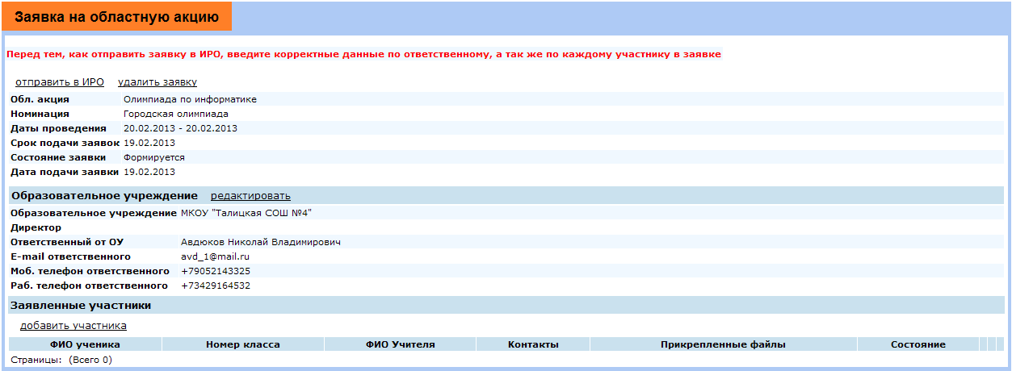
Рисунок 54. Страница заявки на участие в областной акции
Созданная заявка будет отображаться в блоке Мероприятия (п. 3.1.1) как заявка на областную акцию с указанием названия этой акции (со статусом Формируется) и из этого блока может быть выполнен переход на данную страницу. Заявка может корректироваться как в части указанных в ней данных, так и в части списка сотрудников, участвующих в данной областной акции. Для каждого сотрудника, участвующего в областной акции, может быть указана контактная информация и приложены дополнительные файлы, которые имеют отношение к проведению данной областной акции.

Редактирование контактной информации ответственного от ОУ по заявке
Общая информация об областной акции располагается в верхней части страницы заявки и предназначена только для просмотра. Под этой областью располагается блок Образовательное учреждение, который содержит контактную информацию ответственного от ОУ, подавшего заявку. Для изменения контактной информации ответственного от ОУ необходимо перейти по ссылке редактировать в блоке Образовательное учреждение. После этого на экране появится форма Редактирование данных ОУ (рисунок 55).
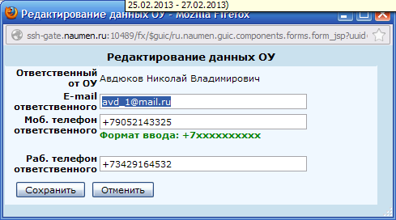
Рисунок 55. Форма «Редактирование данных ОУ»
Эта форма содержит поля, позволяющие актуализировать информацию для связи с автором заявки — его электронную почту и телефоны (эти данные подставляются в заявку из персональной страницы ответственного за информационный обмен). После завершения изменения значений на форме сохраните их, нажав на кнопку Сохранить.

Редактирование списка участников областной акции
Редактирование списка участников областной акции зависит от того, указаны ли в качестве участников акции ученики или учителя ОУ. В случае если в качестве участников акции выступают учителя или ОУ, то они могут быть заданы непосредственно при создании заявки, хотя могут быть добавлены и позднее (п. 3.5.2.2.1). Если же участниками областной акции являются ученики, то их список добавляется всегда после создания заявки в режиме добавления участников акции (п. 3.5.2.2.2).

Редактирование списка учителей — участников областной акции учителей или ОУ
Ответственный от ОУ имеет возможность изменить список участников областной акции.
Чтобы удалить участника областной акции, необходимо щелкнуть по значку справа от строки с его данными в области Заявленные участники. После этого на экране появится окно для подтверждения удаления участника и, после подтверждения, выбранный участник будет удален из заявки и перестанет отображаться в области Заявленные участники.
Чтобы добавить одного или нескольких участников в акцию, перейдите по ссылке добавить участников в области Заявленные участники, после чего на экране будет открыта форма Добавление участников областной акции, показанная на рисунке 40.
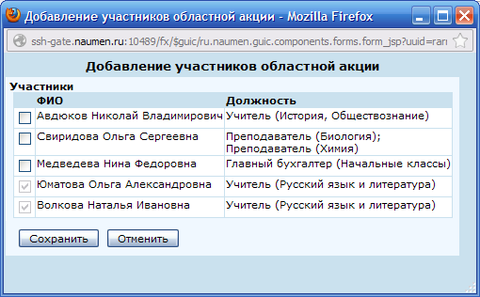
Рисунок 56. Форма «Добавление участников областной акции»
В этой форме отображается список всех сотрудников ОУ, которые могут принимать участие в акции. Установите во включенное положение переключатели слева от фамилий тех сотрудников ОУ, которых следует включить в эту акцию (для тех сотрудников ОУ, которые уже включены в акцию, переключатель отображается уже во включенном состоянии и недоступен для изменения состояния). После этого нажмите на кнопку Сохранить в форме, она будет закрыта, а в области Заявленные участники страницы заявки будут отображены данные по добавленным в заявку участникам.

Редактирование списка учеников — участников областной акции
Список участников акции — учеников должен быть создан ответственным после создания заявки на акцию на странице заявки на акцию.
Чтобы удалить ученика — участника областной акции, необходимо щелкнуть по значку справа от строки с его данными в области Заявленные участники. После этого на экране появится окно для подтверждения удаления участника и, после подтверждения, выбранный участник будет удален из заявки и перестанет отображаться в области Заявленные участники.
Чтобы добавить одного или нескольких учеников для участия в акцию, перейдите по ссылке добавить участников в области Заявленные участники, после чего на экране будет открыта форма Добавление участника областной акции, показанная на рисунке 57.
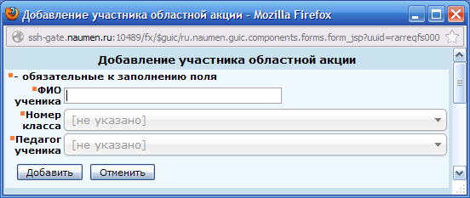
Рисунок 57. Форма «Добавление участника областной акции»
В этой форме необходимо заполнить поля для задания информации об ученике — его фамилию, имя и отчество, класс и выбрать педагога данного ученика. После задания всех полей нажмите на кнопку Добавить в форме, она будет закрыта, а в области Заявленные участники страницы заявки будут отображены данные по добавленному в заявку ученику.

Редактирование информации участника акции
Данные по участнику акции в заявке могут быть изменены. Для изменения данных участника акции необходимо нажать щелкнуть по значку справа от строки с его данными в области Заявленные участники. После этого на экране будет открыта форма с редактированием информации по участнику.
Если участник является учеником, то форма редактирования данных имеет вид, показанный на рисунке 58.
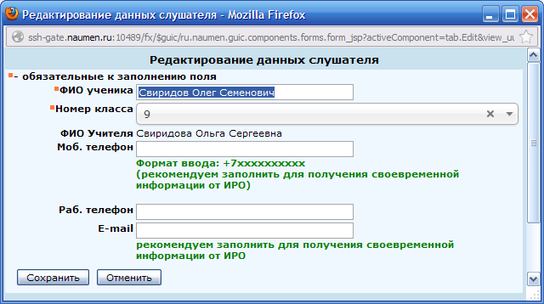
Рисунок 58. Форма «Редактирование данных слушателя» для ученика
В этой форме могут быть изменены все данные ученика, а также актуализирована контактная информация для связи.
Если участник является учителем, то форма редактирования данных имеет вид, показанный на рисунке 59.
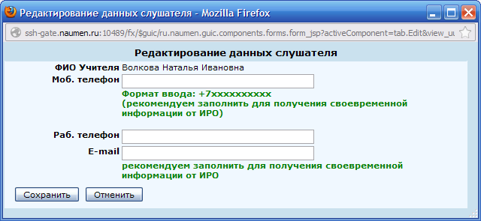
Рисунок 59. Форма «Редактирование данных слушателя» для учителя
В этой форме может быть только актуализирована контактная информация для связи.

Присоединение файла для участника акции
Если участниками областной акции являются отдельные персоны — учителя или ученики, то для каждого участника заявки на акцию может быть добавлен один или несколько файлов произвольного формата.
Для того чтобы добавить для участника файл, необходимо щелкнуть по значку справа от строки с его данными в области Заявленные участники. После этого на экране будет открыта форма для присоединения файла, показанная на рисунке 31.
Рисунок 60. Форма «Добавление нового файла»
В этой форме введите полное имя файла (с полным путем к файлу) в поле Укажите файл или выберите его из системного окна выбора файла, которое будет открыто после нажатия на кнопку Обзор… . После того как файл задан, приложите его в заявку, нажав на кнопку Приложить. После этого форма будет закрыта, а в поле Прикрепленные файлы для выбранного участника будет отображено имя прикрепленного файла.
Прикрепленный файл может быть удален из заявки. Для этого необходимо щелкнуть по значку справа от имени файла. После этого на экране появится окно подтверждения удаления присоединенного файла и, после подтверждения удаления, прикрепленный файл будет исключен из заявки.
Прикрепленный файл может быть просмотрен. Для этого необходимо щелкнуть по имени прикрепленного файла. После этого будет открыто системное окно способа открытия файла. Рекомендуется воспользоваться способом открытия файла, указанным по умолчанию, после чего нажать на кнопку ОК.
В заявку для участника акции может быть прикреплен не один, а несколько файлов.
Если участниками областной акции является образовательное учреждение, то файлы прикрепляются не к отдельным участниками, а к ОУ в целом. Ссылка для прикрепления файла приложить файл в этом случае размещена справа от заголовка блока Образовательное учреждение на странице заявки.

Отправка заявки в ИРО
После того как все данные заявки полностью подготовлены, она должна быть отправлена на рассмотрение в ИРО. Для этого перейдите по ссылке отправить в ИРО, расположенной в верхней части страницы заявки. После этого на экране появится окно подтверждения отправки заявки и ИРО и, после подтверждения, выполнена проверка заполненности всех обязательных полей. Заявка будет отправлена на рассмотрение в ИРО и на странице заявки ее состояние будет изменено на На рассмотрении.
После того как заявка рассмотрена сотрудником ИРО, она изменит свое состояние на Рассмотрена. В этом состоянии ответственный от ОУ получает возможность посмотреть информацию о том, какие из участников областной акции утверждены на участие в ней, а какие отклонены (в поле Состояние блока Заявленные участники заявки на областную акцию) (рисунок 61).
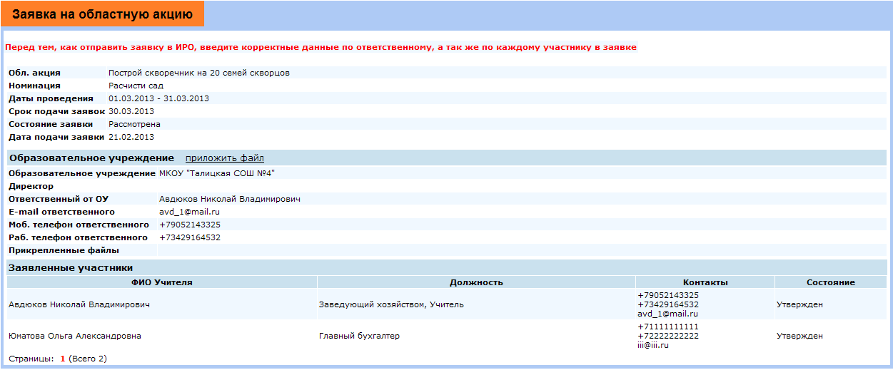
Рисунок 61. Заявка на областную акцию с информацией по состоянию участников акции

Описание функций страницы «Персоналии»
Работа ответственного за информационный обмен с системой КАИС ИРО начинается с формирования списка сотрудников ОУ. Этот список далее должен поддерживаться в актуальном состоянии — должны удаляться, те сотрудники ОУ, которые более в нем не работают, должны добавляться вновь пришедшие сотрудники, должна обновляться персональная информация о сотрудниках, данные об их образовании должности и т.д.
Все действия по работе со списком сотрудников ОУ проводятся на странице Персоналии. Эта страница отображает список сотрудников ОУ и предоставляет возможность поиска одного или нескольких сотрудников по фрагментам фамилии, имени или отчества. Первоначально этот список содержит данные об ответственном за информационный обмен, которые формируются сотрудником ИРО. Также в этом списке может (но не обязательно) отображаться и информация о других сотрудниках ОУ в случае, если она занесена сотрудниками ИРО. После ввода данных о сотрудниках они начинают также отображаться в этом списке (рисунок 62).
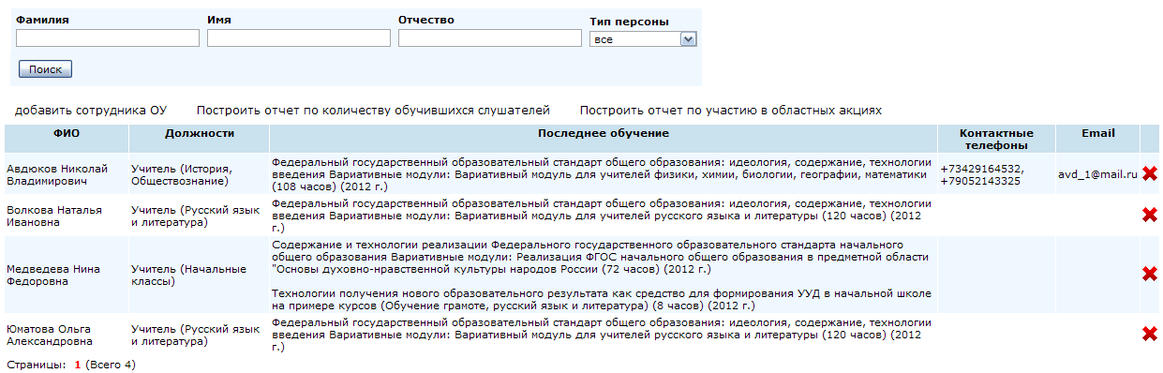
Рисунок 62. Вид страницы «Персоналии»
При начале работы
Для каждого сотрудника ОУ в списке отображаются следующие поля:
- ФИО. Это поле является ссылкой, по которой можно перейти к персональной карточке данного сотрудника ОУ (п. 4.3);
- Должность;
- Последнее обучение;
- Контактные телефоны;
- Email.

Добавление сотрудника ОУ
Чтобы добавить сотрудника в список сотрудников ОУ:
- На странице Персоналии нажмите на ссылку добавить сотрудника ОУ, после чего в окне браузера будет открыта форма Добавление сотрудника ОУ, показанная на рисунке 63.
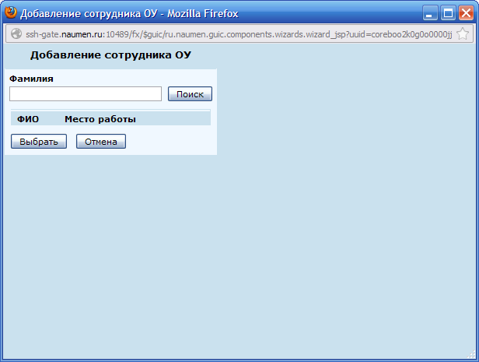
Рисунок 63. Форма «Добавление сотрудника ОУ»
- Добавление сотрудника ОУ на этой форме производится через поиск сотрудника, заданного своей фамилией и уже находящегося в базе данных системы КАИС ИРО. В поле Фамилия на форме введите фамилию добавляемого сотрудника (или фрагмент этой фамилии в случае, если этот сотрудник ранее внесен в систему), и нажмите на кнопку Поиск. После этого в форме будет отображен список всех сотрудников, любой фрагмент фамилии которых совпадает с текстом, введенным в поле Фамилия формы (рисунок 64).
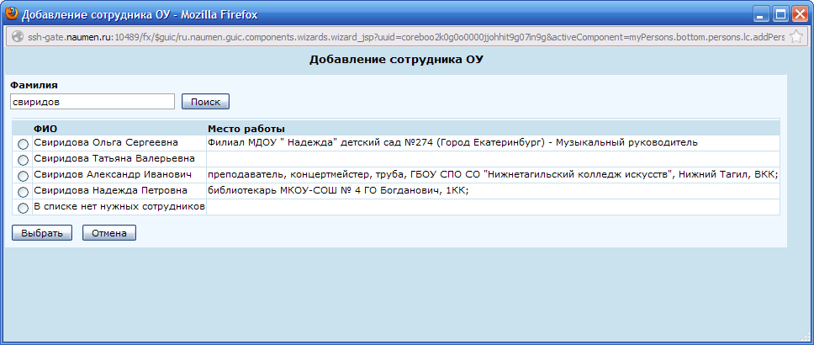
Рисунок 64. Форма «Добавление сотрудника ОУ» с найденным списком персон
- Установите во включенное положение кнопку выбора слева от фамилии, имени и отчества того найденного сотрудника, которого нужно добавить как сотрудника данного ОУ. Если же необходимо добавить сотрудника, которого нет в системе, то установите во включенное положение кнопку выбора у самой нижней строки списка найденных лиц — В списке нет нужных сотрудников.
- Нажмите на кнопку Выбрать в форме. После этого в форме Добавление сотрудника ОУ будет отображена персональная информация о выбранном сотруднике (рисунок 65). Если сотрудник выбран из списка имеющихся в системе персон, то в поля персональной информации будет подставлена имеющаяся в системе информация. Если же в систему добавляется новая персона, то все поля, кроме поля Фамилия, будут пустыми.
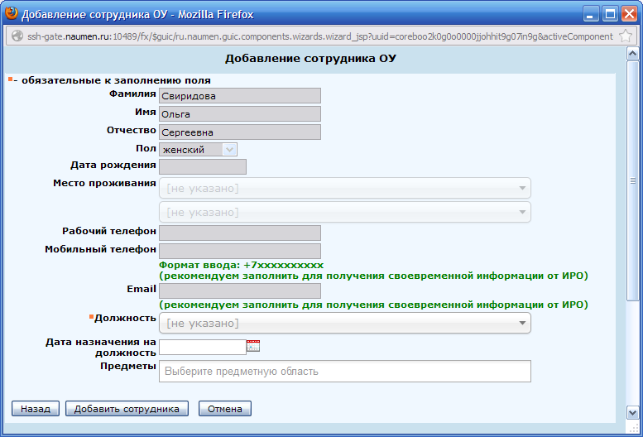
Рисунок 65. Форма «Добавление сотрудника ОУ» в режиме занесения персональной информации
- Задайте все имеющиеся персональные данные добавляемого сотрудника ОУ. Хотя поля телефона и электронной почты не являются обязательными, рекомендуется их задать, чтобы сотрудники имели возможность получать информацию из ИРО.
- При необходимости имеется возможность вернуться для выбора персоны, которую следует добавить как сотрудника ОУ (например, если по персональным данным стало ясно, что выбранная персона — это не то лицо, которое должно быть добавлено в число сотрудников ОУ). Для этого нажмите на форме на кнопку Назад.
- Если вы задали всю необходимую информацию, то для добавления сотрудника ОУ, нажмите на кнопку Добавить сотрудника. После этого форма Добавление сотрудника ОУ будет закрыта, а в списке сотрудников ОУ появится новая строка, соответствующая новому введенному сотруднику.

Удаление сотрудника ОУ
Любой из сотрудников ОУ может быть удален из списка сотрудников ОУ. Такое действие означает только исключение сотрудника из списка сотрудников данного ОУ, но не означает удаления информации о выбранной персоне из системы КАИС ИРО.
Для удаления сотрудника из списка необходимо выбрать строку с информацией о том сотруднике ОУ, которого необходимо удалить, и нажать на кнопку справа в этой строке. После этого на экране должно появится окно подтверждения удаления сотрудника ОУ, а после подтверждения исключения сотрудника из ОУ, строка с информацией о данном сотруднике больше не будет отображаться в списке сотрудников ОУ.

Работа с карточкой персоны
Данные сотрудников вашего ОУ, которые хранятся в системе КАИС ИРО, могут быть изменены. Для перехода к изменению данных сотрудника ОУ необходимо перейти по значению поля ФИО, как по ссылке, и в окне браузера будет открыта персональная карточка выбранного сотрудника ОУ (рисунок 66).
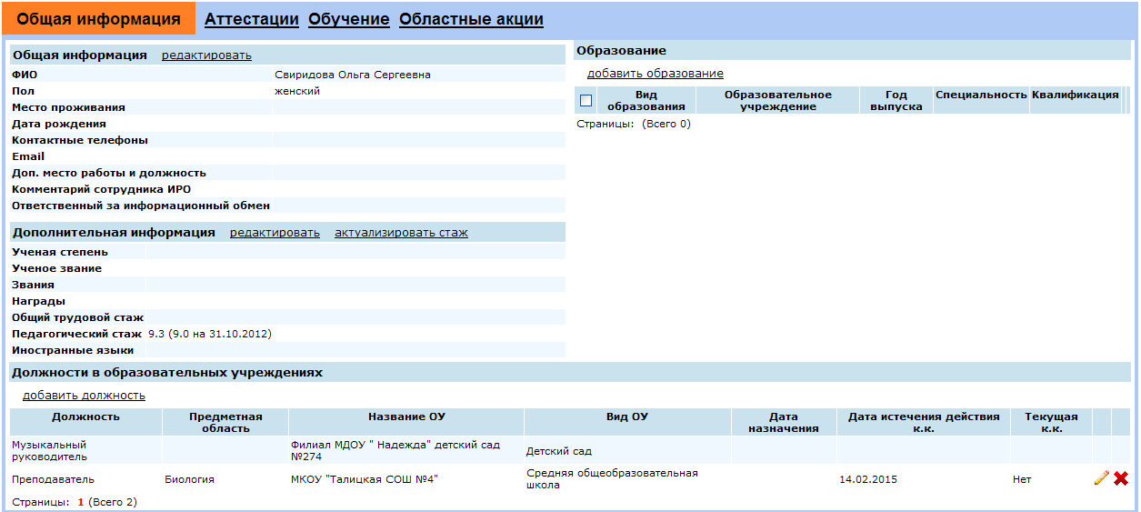
Рисунок 66. Карточка сотрудника ОУ
Карточка сотрудника содержит четыре вкладки — Общая информация, Аттестации, Обучение и Областные акции. Данные вкладок Аттестации, Обучение и Областные акции предназначены только для просмотра соответствующей информации, но не для ее задания. На вкладке Общая информация данные могут как задаваться, так и просматриваться.
В случае если сотрудник ОУ учится в аспирантуре ИРО, будет доступной еще одна вкладка — Аспирантура (п. 4.3.3).

Работа с вкладкой «Общая информация»
На вкладке Общая информация карточки сотрудника возможно редактирование следующей информации — общей информации о сотруднике, дополнительной информации о сотруднике, включая данные о его стаже, образовании сотрудника и должностях сотрудника.

Редактирование общей информации о сотруднике
Для того чтобы редактировать общую информацию сотрудника, нажмите на ссылку редактировать справа от наименования блока Общая информация. После этого на экране будет открыта форма редактирования общей информации сотрудника, показанная на рисунке 67.
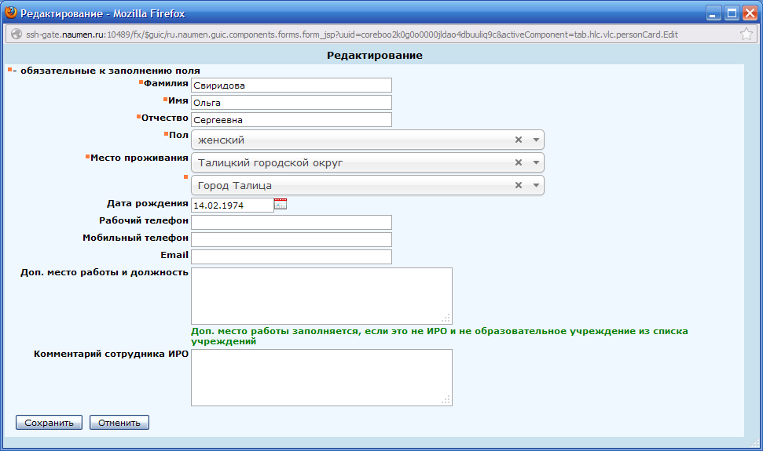
Рисунок 67. Форма редактирования общей информации сотрудника ОУ
Форма редактирования общей информации аналогична форме для добавления сотрудника ОУ (п. 4.1), однако не содержит полей для задания должности, предметов и дате назначения на предметы — при изменении должности сотрудника необходимо выполнить действия, описанные в п. 4.3.1.4. Вместо этих полей форма редактирования общей информации содержит поле для задания дополнительного места работы и комментарий сотрудника ИРО. Дополнительное место работы заполняется, если место работы — не ИРО и не ОУ, которые есть в списке, из которых выбирается место работы.
В форме редактирования общей информации о сотруднике могут быть изменены значения тех полей, которые необходимо. После завершения редактирования общей информации о сотруднике закройте форму редактирования, нажав на кнопку Сохранить в ней. После этого измененные значения полей будут отображены в соответствующих полях карточки сотрудника в области Общая информация.

Редактирование дополнительной информации о сотруднике
Дополнительная информация о сотруднике состоит из двух частей:
- информации об ученой степени, ученом звании, наградах и званиях, знании иностранных языков;
- информации об общем и педагогическом стаже.
Особенностью задания информации об общем и педагогическом стаже является то, что после задания этой информации на определенную дату стаж сотрудника ОУ автоматически рассчитывается системой (т.е. если в системе задан некоторый стаж на какую-то дату, то пока персона является сотрудником ОУ, этот стаж автоматически увеличивается с каждым месяцем). Однако этот расчетный стаж может быть актуализирован, т.е. расчетный стаж может быть задан на указанную величину (на текущую дату). С этой величины актуализированного стажа опять будет производиться автоматическое увеличение стажа.
Для управления информацией об ученой степени, ученом звании, наградах и званиях, знании иностранных языков перейдите по ссылке редактировать справа от наименования блока Дополнительная информация, после чего на экране будет открыта форма редактирования дополнительной информации, показанная на рисунке 68.
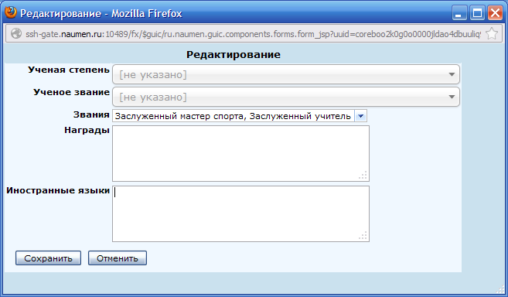
Рисунок 68. Форма редактирования дополнительной информации сотрудника ОУ
В этой форме сотрудник ОУ может задать или изменить значения тех полей, которые необходимо. При этом следует иметь в виду, что:
- значения полей Ученая степень и Ученое звание выбирается из списка;
- для значения поля Звания в списке поля может быть выбрано любое количество значений. Для выбора значений поля Звания следует установить во включенное положение переключатели около всех званий в списке поля, которые должны быть выбраны;
- поля Награды и Иностранные языки задаются в виде текстовых строк.
После задания/изменения значений полей в форме редактирования дополнительной информации сохраните введенную информацию, нажав на кнопку Сохранить формы. После этого измененные значения полей будут отображены в соответствующих полях карточки сотрудника в области Дополнительная информация.
Для актуализации стажа перейдите по ссылке актуализировать стаж справа от наименования блока Дополнительная информация, после чего на экране будет открыта форма Актуализация стажа, показанная на рисунке 69.
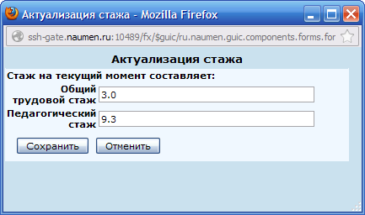
Рисунок 69. Форма Актуализация стажа
В этой форме следует задать известную информацию об общем трудовом и/или педагогическом стаже, выраженном в числе лет (как дробном числе) на текущую дату. После задания/изменения значений полей в форме Актуализация стажа сохраните введенную информацию, нажав на кнопку Сохранить формы. После этого в полях Общий трудовой стаж Педагогический стаж карточки сотрудника в области Дополнительная информация будут содержать введенные данные стажа с указанием даты актуализации (в скобках), а перед этими скобками — рассчитанное значение стажа на текущую дату. Сразу после актуализации значения стажа в скобках и перед скобками будут совпадать, а затем значение перед скобками начнет увеличиваться с каждым месяцем.

Задание информации об образовании сотрудника
Блок Образование располагается в правой части персональной страницы сотрудника. Он содержит список данных об образовании сотрудника. Каждая строка описывает одно единичное образование и содержит следующие поля:
- Вид образования;
- Образовательное учреждение;
- Год выпуска (завершения образования);
- Специальность;
- Квалификация;
- Кнопки и , предназначенные для редактирования и удаления соответствующей строки данных об образовании сотрудника.
Все записи об образовании отображаются в персональной карточке сотрудника в порядке их ввода в систему — первой будет самая ранняя запись.
Чтобы добавить запись об образовании сотрудника, перейдите по ссылке добавить образование в блоке Образование персональной страницы. После этого в окне браузера будет открыта форма Добавление образования, показанная на рисунке 70.
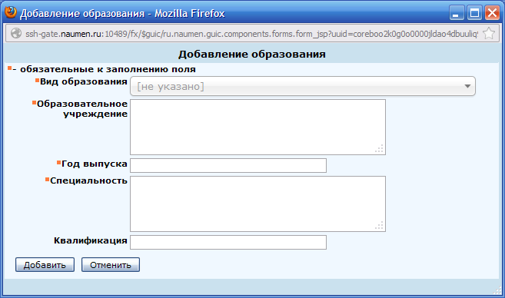
Рисунок 70. Форма Добавление образования
Задайте в этой форме значения всех полей, которые необходимо (обязательными являются все поля формы, кроме поля Квалификация, которое задается в виде текстовой строки).
После задания значений полей в форме Добавление образования сохраните введенную информацию, нажав на кнопку Добавить формы. После этого введенная информация будет отображена в самой нижней из заполненных строк списка блока Образование карточки сотрудника.
Введенная информация об образовании может быть изменена. Для изменения информации об образовании выберите строку списка, содержащую ту информацию об образовании, которая должна быть изменена и нажмите на кнопку . После этого будет открыта форма Редактирование, которая имеет точно такой же вид, как и форма Добавление образования (рисунок 70). Поля этой формы при ее открытии будут содержать текущие значения выбранного образования.
После изменения значений полей в форме редактирования сохраните введенную информацию, нажав на кнопку Сохранить формы. После этого введенная информация будет отображена в той строке списка блока Образование карточки сотрудника, которая редактировалась.
При необходимости удаления любой из строк с информацией об образовании сотрудника, нажмите на кнопку в этой строке. После этого на экране появится окно подтверждения удаления, в котором следует нажать на кнопку ОК. После этого выбранная строка с информацией об образовании будет удалена.

Задание информации о должностях сотрудника в образовательных учреждениях
Блок Должности в образовательных учреждениях располагается в нижней части персональной страницы сотрудника. Он содержит список данных о должностях сотрудника в образовательных учреждениях и содержит информацию не только о должностях в текущем ОУ, но и во всех ОУ, где работа сотрудник с момента внесения информации о нем в систему КАИС ИРО. Каждая строка описывает одну должность в одном ОУ и содержит следующие поля:
- Должность;
- Предметная область;
- Название ОУ. Данное поле представляет собой ссылку, по которой можно перейти на страницу этого ОУ (п. 6.2). Однако переход может быть выполнен только при наличии прав на такую операцию. Ответственный за информационный обмен имеет доступ к данным только по своему ОУ;
- Вид ОУ;
- Дата назначения (на должность);
- Дата истечения действия к.к. (квалификационной категории);
- Текущая к.к. (квалификационная категория). Это поле может отображать не введенную квалификационную категорию, а содержать значение Нет (Истекло действие … категории), если дата действия квалификационной категории меньше текущей даты;
- Кнопки и , предназначенные для редактирования и удаления соответствующей строки данных о должности сотрудника. Редактирование и удаление данных о должности возможны только для строк, которые отражают должности в данном ОУ. Информация о должностях сотрудника на предыдущих местах работы в ОУ (если такие есть в системе КАИС ИРО), редактированию или удалению не подлежит.
Чтобы добавить запись о должности сотрудника, перейдите по ссылке добавить должность в блоке Должности в образовательных учреждениях персональной страницы. После этого в окне браузера будет открыта форма Добавление должности, показанная на рисунке 71.
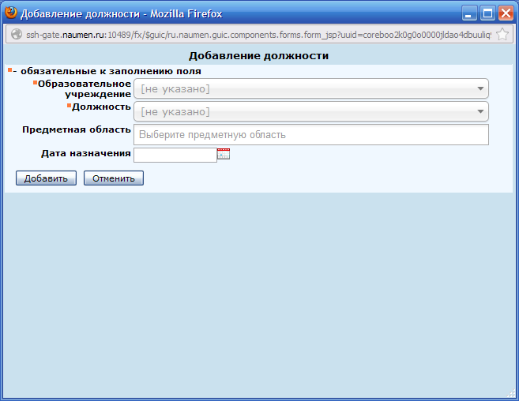
Рисунок 71. Форма Добавление должности
Задайте в этой форме значения необходимых полей. При заполнении полей формы необходимо иметь в виду следующее.
Значение в поле Образовательное учреждение выбирается из списка, который содержит единственное значение — наименование вашего ОУ.
Значение в поле Должность также выбирается из списка. В зависимости от выбранной должности, может либо задаваться, либо не задаваться информация об аттестациях и категориях. Например, для преподавателей данные об аттестации и квалификационной категории задаются. В таких случаях после выбора должности сотрудника форма принимает вид, показанный на рисунке 72.
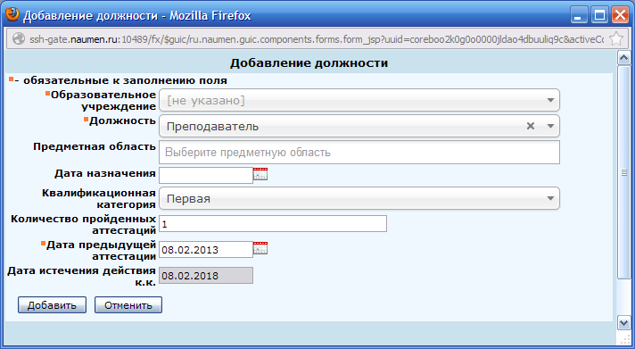
Рисунок 72. Форма Добавление должности с полями для ввода информации об аттестации и квалификационной категории
Поле Дата истечения действия к.к. (квалификационной категории) предназначено только для информации. Значение этого поля формируется автоматически по дате предыдущей аттестации и квалификационной категории. Ввод в это поле невозможен.
После задания значений полей в форме Добавление должности сохраните введенную информацию, нажав на кнопку Добавить формы. После этого введенная информация будет отображена в самой верхней из заполненных строк списка блока Должности в образовательных учреждениях карточки сотрудника.
Необходимо иметь ввиду, что информация о квалификационной категории и дате истечения квалификационной категории относится к должности сотрудника. Поэтому, если эти данные изменены, то они будут изменены во всех строках списка, в которых указана эта же должность.
Введенная информация о должностях в образовательных учреждениях может быть изменена. Для изменения информации о должностях выберите соответствующую строку списка и нажмите на кнопку . После этого будет открыта форма Редактирование, которая имеет точно такой же вид, как и форма Добавление должности (рисунки 71 и 72), но в ней отсутствует поле для выбора названия ОУ. Поля этой формы при ее открытии будут содержать текущие значения выбранной должности, аттестации и квалификационной категории.
После изменения значений полей в форме редактирования сохраните введенную информацию, нажав на кнопку Сохранить формы. После этого введенная информация будет отображена в той строке списка блока Должности в образовательных учреждениях карточки сотрудника, которая редактировалась.
При необходимости удаления данных с информацией о должности сотрудника, нажмите на кнопку в этой строке. После этого на экране появится окно подтверждения удаления, в котором следует нажать на кнопку ОК. После этого выбранная строка с информацией о должности будет удалена из списка.

Работа с вкладкой «Аттестации»
Вкладка Аттестации предназначена для отображения информации о том, является ли сотрудник экспертом, его деятельности в качестве эксперта, данных об участии в аттестациях в качестве аттестуемого и/или эксперта, а также данные по квалификационным категориям по имеющимся должностям.
После перехода на эту вкладку персональная страница примет вид, показанный на рисунке 73.
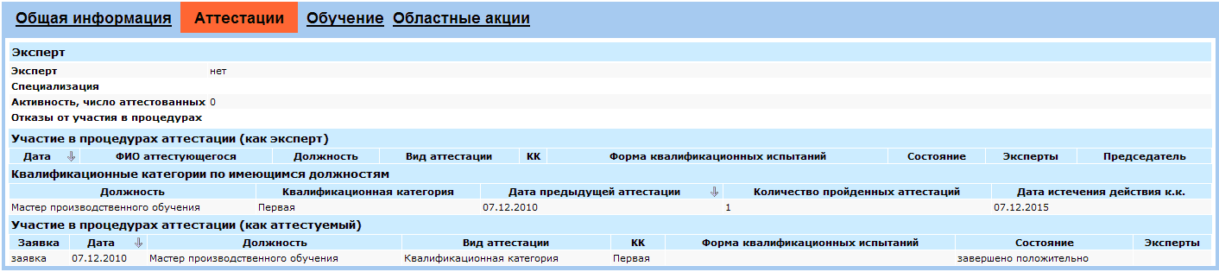
Рисунок 73. Персональная страница сотрудника с активной вкладкой «Аттестации»
В верхней части вкладки содержится область Эксперт, которая отображает информацию о том, является ли данный сотрудник экспертом. В этом случае в блоке выводятся данные о специализации, числе аттестованных и отказах от участия в процедурах.
Под блоком Эксперт один под другим располагаются три блока — Участие в процедурах аттестации (как эксперт), Квалификационные категории по имеющимся должностям и Участие в процедурах аттестации (как аттестуемый).
Каждый из этих блоков содержит список с соответствующими данными. Информация в каждом из этих списков может быть отсортирована по датам как в прямом, так и в обратном порядке. Если данные отсортированы в естественном порядке (от ранних к поздним), то справа от наименования поля (Дата или Дата предыдущей аттестации), находится значок . Если сортировка в списке выполнена в обратном порядке (первыми располагаются самые поздние записи), то значок имеет вид .
Для изменения порядка сортировки в одном из блоков необходимо щелкнуть левой кнопкой мыши по заголовку столбца (Дата или Дата предыдущей аттестации). Сразу после этого изменится и порядок отображения записей в списке блока, и вид значка справа от заголовка поля в блоке.
блоке.

Работа с вкладкой «Аспирантура»
Вкладка Аспирантура отображается только для сотрудников, являющихся аспирантами ИРО или уже прошедших обучение в аспирантуре ИРО ,и предназначена для отображения информации о данных аспиранта и процессе обучения в аспирантуре.
После перехода на эту вкладку персональная страница примет вид, показанный на рисунке 74.
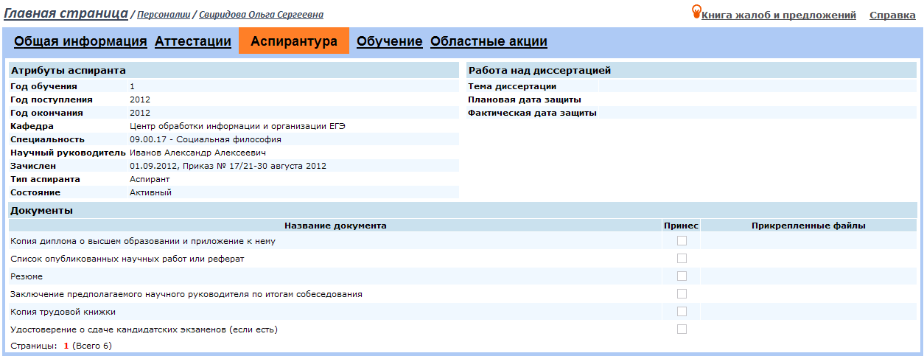
Рисунок 74. Персональная страница сотрудника с активной вкладкой «Обучение»
На данной вкладке располагаются три блока — Атрибуты аспиранта, Работа на диссертацией и Документы.
Каждый из этих блоков содержит список с соответствующими данными. В блоке Документы отображаются признаки наличия документов и, если сами документы внесены в систему как прикрепленные файлы, есть возможность посмотреть эти документы.

Работа с вкладкой «Обучение»
Вкладка Обучение предназначена для отображения информации о группах, в которые сотрудник записан на обучение, об уже пройденных обучениях в ИРО и обучения, в которых сотрудник нарушил регламент(не явился на обучение, не посещал учебные занятия или не окончил обучение).
После перехода на эту вкладку персональная страница примет вид, показанный на рисунке 73.
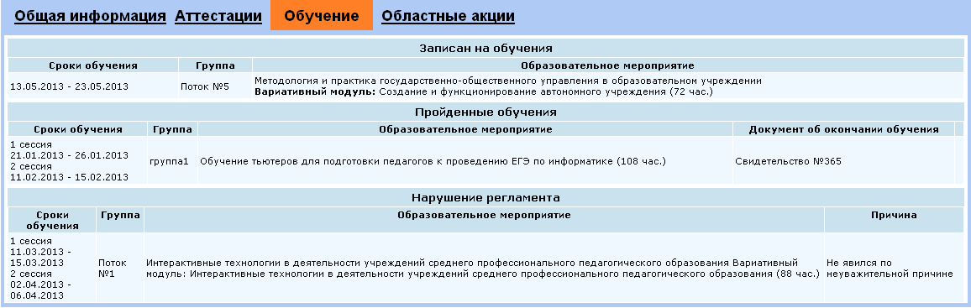
Рисунок 75. Персональная страница сотрудника с активной вкладкой «Обучение»
На данной вкладке один под другим располагаются три блока — Записан на обучение, Пройденные обучения и Нарушение регламента, каждый из этих блоков содержит список с соответствующими данными.

Работа с вкладкой «Областные акции»
Вкладка Областные акции предназначена для отображения информации об интегральных результатах участия в областных акциях, участия учеников сотрудника в областных акциях, участия в областных акциях в виде эксперта и разработчика, а также список последней активности сотрудника в областных акциях.
После перехода на эту вкладку персональная страница примет вид, показанный на рисунке 73.
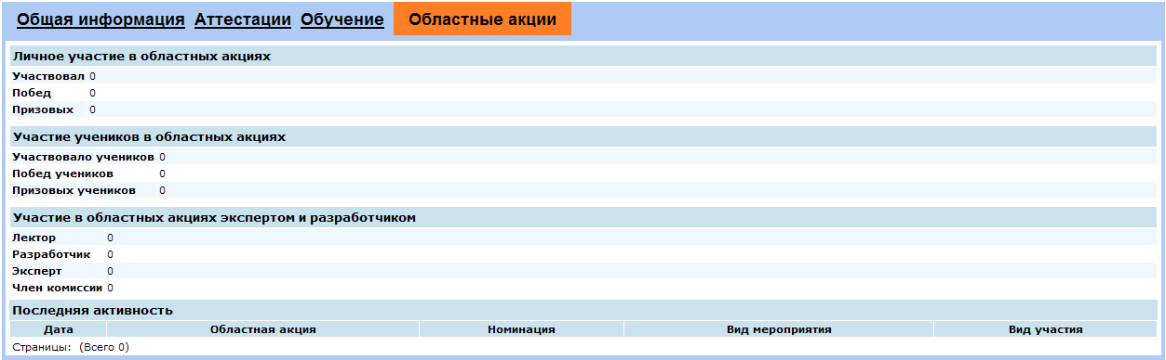
Рисунок 76. Персональная страница сотрудника с активной вкладкой «Областные акции»
Четыре блока вкладки Областные акции располагаются один под другим в следующем порядке — Личное участие в областных акциях, Участие учеников в областных акциях, Участие в областных акциях экспертом и разработчиком и Последняя активность. В первых двух блоках отображается общее количество участий, призов и побед. В блоке Участие в областных акциях экспертом и разработчиком отображается общее количество участий в областных акциях в качестве лектора, разработчика, эксперта и члена комиссии. Блок Последняя активность список с информацией о датах, виде и номинацией участия сотрудника в областных акциях.

Описание функций страницы «Обр. мероприятия»
Страница с отображением образовательных мероприятий позволяет посмотреть информацию об образовательных мероприятиях, которые проводились или будут проводиться в будущем в ИРО. После перехода на страницу Обр. мероприятия окно браузера примет вид, показанный на рисунке 77.
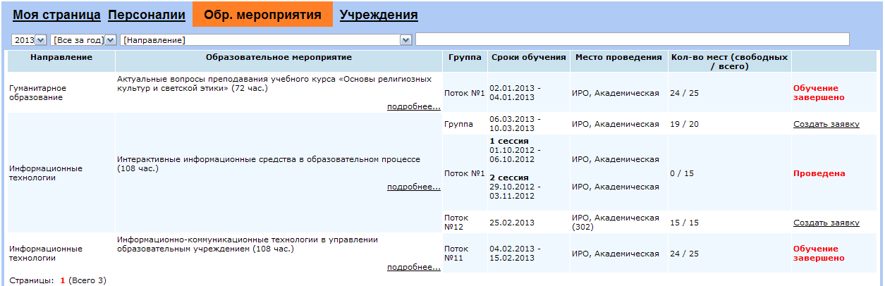
Рисунок 77. Вид страницы «Обр. мероприятия»
На странице Обр. Мероприятия отображается список мероприятий в соответствии с выбранным фильтром. Фильтр располагается над списком отображаемых мероприятий и по умолчанию содержит мероприятия за текущий календарный год. Фильтр позволяет выбрать для отображения образовательные мероприятия по (поля указаны слева на право так, как они располагаются над списком мероприятий):
- календарному году проведения мероприятия;
- календарному месяцу проведения мероприятия;
- направлению (задаваемому при создании мероприятия и отображаемому в списке мероприятий на странице);
- фрагменту названия мероприятия в поле Образовательное мероприятие списка. Для удовлетворения данному фильтру заданный фрагмент названия может встретиться в любой части названия (не обязательно в начале).
Если задано более одного фильтра, то отображаться будут только мероприятия, которые удовлетворяют всем заданным фильтрам. Фильтр по году задается всегда, остальные фильтры могут быть заданы либо не заданы.
В списке образовательных мероприятий страницы по каждому мероприятию отображается:
- направление мероприятия;
- Образовательное мероприятие — название мероприятия;
- Группа — наименование групп, которые участвуют в обучении по данному мероприятию. Если групп несколько, то их описание располагается одно под другим;
- Сроки обучения, которые приводятся по каждой группе отдельно;
- Место проведения, которое приводится по каждой группе отдельно;
- Кол-во мест — количество свободных мест в группе и общее количество мест в группе;
- Состояние группы образовательного мероприятия. Если на мероприятие можно подать заявку, то в поле для группы содержится ссылка Создать заявку, которая позволяет перейти к формированию заявки (п. 3.4).
Название мероприятия и имя группы представляют собой ссылки, однако ответственный от ОУ не имеет прав на просмотр соответствующей информации и перейти по этим ссылкам не может.
Под названием мероприятия располагается ссылка подробнее…. После нажатия на эту ссылку для данного образовательного мероприятия отображаются анонс мероприятия и категория слушателей (рисунок 78).
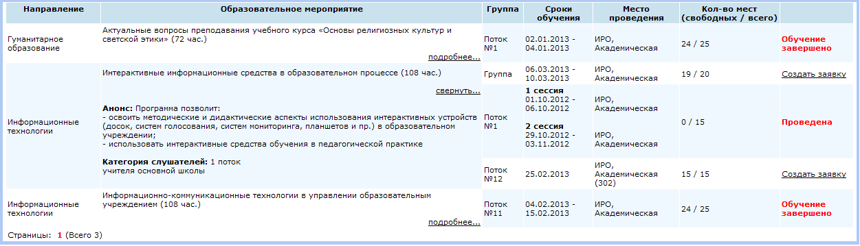
Рисунок 78. Вид страницы «Обр. мероприятия» с развернутой информацией о мероприятии

Описание функций страницы «Учреждения»
Страница «Учреждения» предназначена для просмотра и задания информации о ОУ ответственного. При переходе на эту страницу она содержит список с информацией о ОУ, который содержит единственный элемент — то ОУ, в котором работает ответственный за информационный обмен (рисунок 79).
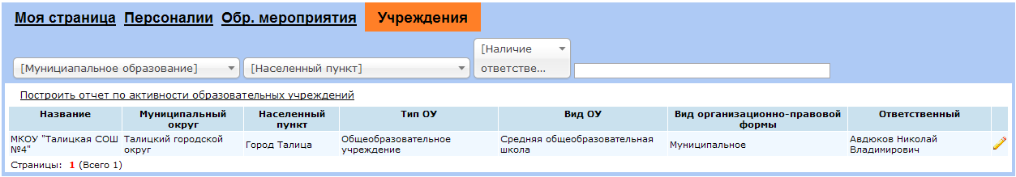
Рисунок 79. Вид страницы «Учреждения»
Над списком учреждений располагается область для поиска учреждения в списке. Однако, поскольку для ответственного за информационный обмен от ОУ список учреждений состоит из единственного учреждения, то использовать эту область ответственному не следует.
Та информация, которая изначально отображается в списке для ОУ, вносится сотрудником ИРО. Ответственный от ОУ в ходе своей деятельности имеет возможность корректировать данные по ОУ в случае их изменения (п. 6.1), а также управлять списком сотрудников ОУ, указывать директора и библиотекаря ОУ, формировать угловой штамп ОУ.
В списке учреждений по каждому ОУ отображается следующая информация:
- Название ОУ;
- Муниципальный округ, в котором располагается ОУ;
- Населенный пункт, в котором располагается ОУ;
- Тип ОУ;
- Вид ОУ (он может отличаться в зависимости от заданного типа ОУ);
- Вид организационно-правовой формы;
- Ответственный (за информационный обмен от ОУ).
Название ОУ является ссылкой, по которой можно перейти на страницу карточки данного ОУ (п. 6.2).

Редактирование информации об ОУ
Для того чтобы изменить информацию, которая отображается в списке для вашего ОУ, необходимо нажать на кнопку справа в строке с характеристиками ОУ, после чего на экране появится форма Редактирование, показанная на рисунке 80.
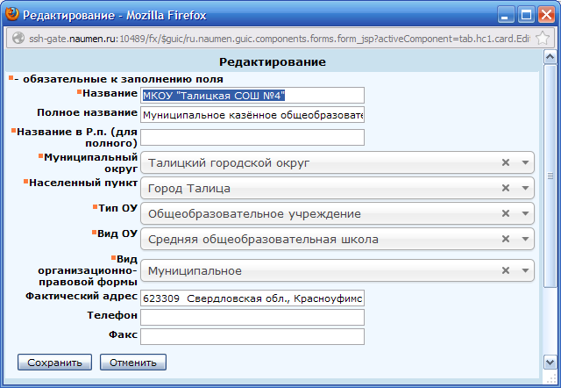
Рисунок 80. Форма «Редактирование»
Поля этой формы содержат те значения, которые были отображены в списке, поля которые в списке не отображаются, но являются обязательными, и не обязательные поля.
Обязательным, но не отображаемым в списке полем является поле Название в Р.п. (родительном падеже).
Необязательными являются данные о фактическом адресе ОУ, его телефоне и факсе.
После редактирования информации об ОУ сохраните ее, нажав на кнопку Сохранить.

Работа с карточкой ОУ
Карточка ОУ позволяет управлять информацией о сотрудниках ОУ, задавать директора ОУ и редактировать угловой штамп организации. Также при работе с карточкой ОУ имеется возможность просмотреть список ответственных от ОУ за информационный обмен.
Чтобы перейти к работе с карточкой ОУ, необходимо перейти по его наименованию в списке учреждений как по ссылке, после чего в окне браузера будет открыта карточка выбранного ОУ (рисунок 81).
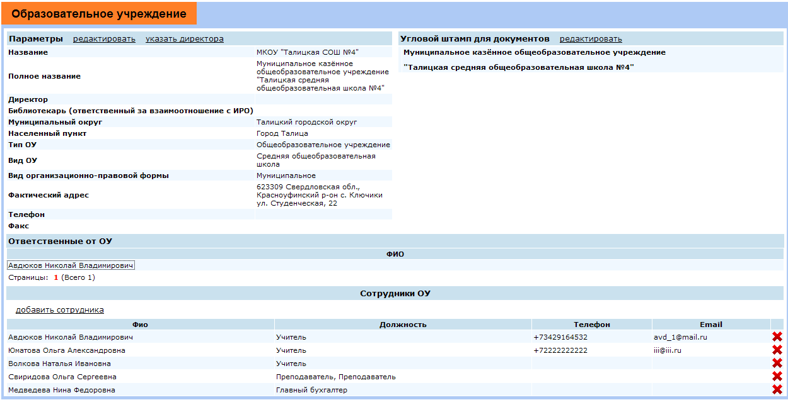
Рисунок 81. Вид карточки ОУ
Карточка ОУ содержит следующие блоки данных:
- общая информация об ОУ в верхней левой части страницы под заголовком Параметры;
- вид углового штампа ОУ для документов в верхней правой части страницы под заголовком Угловой штамп для документов;
- список ответственных за информационный обмен от ОУ в средней части страницы под заголовком Ответственные от ОУ;
- список сотрудников ОУ в нижней части страницы под заголовком Сотрудники ОУ.
Карточка ОУ позволяет:
- редактировать информацию об ОУ;
- управлять информацией о сотрудниках ОУ;
- задать директора ОУ;
- редактировать угловой штамп организации.

Редактирование информации об ОУ на странице карточки ОУ
Чтобы перейти к редактированию информации об ОУ, необходимо перейти по ссылке редактировать, расположенной справа от названия блока Параметры страницы. После этого на экране будет открыта форма редактирования данных ОУ, работа с которой описана в п. 6.1.

Управление данными сотрудников ОУ
При работе с карточкой ОУ ответственный от ОУ за информационный обмен имеет следующие возможности по управлению сотрудниками ОУ:
- добавлять сотрудников ОУ (п. 6.2.2.1);
- редактировать информацию о сотрудниках ОУ (п. 6.2.2.2);
- исключать персону из числа сотрудников ОУ (п. 6.2.2.3);
- указать директора ОУ (п. 6.2.2.4);
- удалить директора ОУ (п. 6.2.2.5).
Текущий список сотрудников ОУ, который отображается в блоке Сотрудники ОУ полностью повторяет список сотрудников ОУ, который отображается на странице Персоналии (гл. 4). Однако в списке сотрудников ОУ в карточке ОУ не отображается информация о последнем обучении, информация о должности и телефонах не является развернутой (отображается только один телефон).
Изменение данных сотрудников и/или добавление сотрудника приводит к изменению отображаемой информации о сотрудниках и на странице Персоналии (гл. 4), и в списке сотрудников ОУ в карточке ОУ.

Добавление сотрудника ОУ из карточки ОУ
Для того чтобы добавить сотрудника ОУ, перейдите по ссылке добавить сотрудника в блоке Сотрудники ОУ. После этого будет открыта форма Добавление сотрудника. Порядок добавления сотрудника описан в п. 4.1.

Редактирование информации о сотруднике из карточки ОУ
При работе с карточкой ОУ могут быть изменены персональные данные любого из сотрудников ОУ. Для перехода к изменению данных сотрудника ОУ необходимо перейти по значению поля ФИО списка блока Сотрудники ОУ, как по ссылке, после чего будет открыта карточка сотрудника. Работа с карточкой сотрудника описана в п. 4.3.
Для перехода к работе с карточкой ответственного от ОУ за информационный обмен можно перейти по значению поля ФИО списка блока Ответственные от ОУ, как по ссылке, после чего будет открыта карточка сотрудника. Для ответственного от ОУ этот способ перехода к карточке сотрудника полностью аналогичен переходу как по ссылке по значению поля ФИО списка блока Сотрудники ОУ.

Удаление сотрудника из ОУ
Любой из сотрудников ОУ может быть удален из списка сотрудников ОУ. Такое действие означает только исключение сотрудника из списка сотрудников данного ОУ, но не означает удаления информации о выбранной персоне из системы КАИС ИРО.
Для удаления сотрудника из списка необходимо выбрать строку с информацией о том сотруднике ОУ, которого необходимо удалить, и нажать на кнопку справа в этой строке. После этого на экране появится окно подтверждения удаления сотрудника ОУ, а после подтверждения исключения сотрудника из ОУ, строка с информацией о данном сотруднике больше не будет отображаться в списке сотрудников ОУ.

Задание директора ОУ
При работе с карточкой ОУ ответственный может задать директора данного ОУ. Задание директора ОУ может производиться двумя способами. Ниже приводится описание одного из этих способов. Другой способ заключается в задании сотрудника ОУ с должностью Руководитель (п. 4.1) или задании должности Руководитель для существующего сотрудника ОУ с (п. 4.3.1.4) при работе со страницей Персоналии.
Директор может быть задан как из числа уже заданных сотрудников ОУ, так и из числа всех зарегистрированных в системе КАИС ИРО сотрудников или как новый, не зарегистрированный в системе, сотрудник.
Для каждого из ОУ может быть указан только один директор.
Чтобы указать директора данного ОУ, перейдите по ссылке указать директора, расположенной справа от названия блока Параметры.
Чтобы добавить сотрудника в список сотрудников ОУ:
- Перейдите по ссылке указать директора, расположенной справа от названия блока Параметры, после чего в окне браузера будет открыта форма Добавление Директора, показанная на рисунке 82.
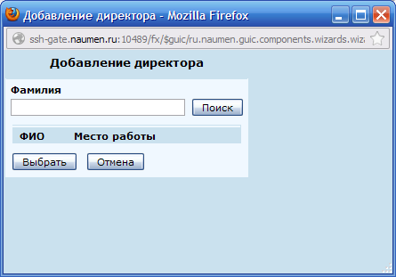
Рисунок 82. Форма «Добавление директора»
- Добавление директора на этой форме производится полностью аналогично добавлению сотрудника ОУ (п. 4.1). Сначала производится поиск сотрудника, заданного своей фамилией среди сотрудников, уже находящихся в базе данных системы КАИС ИРО.
- В поле Фамилия на форме введите фамилию добавляемого сотрудника (или фрагмент этой фамилии в случае, если этот сотрудник ранее внесен в систему), и нажмите на кнопку Поиск. После этого в форме будет отображен список всех сотрудников, любой фрагмент фамилии которых совпадает с текстом, введенным в поле Фамилия формы (рисунок 83).
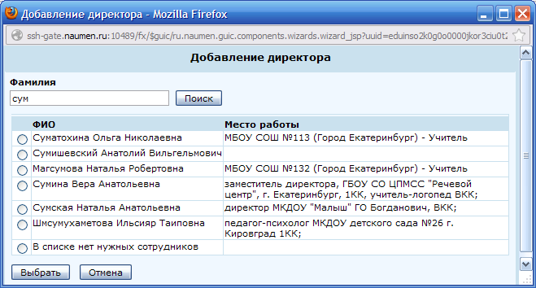
Рисунок 83. Форма «Добавление директора» с найденным списком персон
- Установите во включенное положение кнопку выбора слева от фамилии, имени и отчества того найденного сотрудника, которого нужно добавить как директора данного ОУ. Если же необходимо добавить сотрудника, которого нет в системе, то установите во включенное положение кнопку выбора у самой нижней строки списка найденных лиц — В списке нет нужных сотрудников.
- Нажмите на кнопку Выбрать в форме. После этого в форме Добавление директора будет отображена персональная информация о выбранном сотруднике (рисунок 84). Если сотрудник выбран из списка имеющихся в системе персон, то в поля персональной информации будет подставлена имеющаяся в системе информация. Если же в систему добавляется новая персона, то все поля, кроме поля Фамилия, будут пустыми.
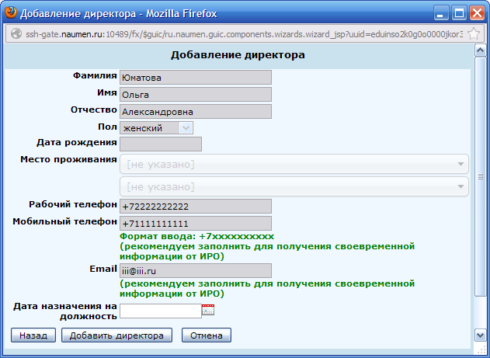
Рисунок 84. Форма «Добавление директора» в режиме занесения персональной информации
- Задайте все имеющиеся персональные данные добавляемого как директора сотрудника ОУ. Хотя поля телефона и электронной почты не являются обязательными, рекомендуется их задать, чтобы директор имел возможность получать информацию из ИРО. Все поля формы Добавление директора аналогичны полям формы Добавление сотрудника ОУ, но в форме Добавление директора отсутствуют поля для задания должности и предметов.
- При необходимости имеется возможность вернуться для выбора персоны, которую следует добавить как сотрудника ОУ (например, если по персональным данным стало ясно, что выбранная персона — это не то лицо, которое должно быть выбрано в качестве директора ОУ). Для этого нажмите на форме на кнопку Назад.
- Если вы задали всю необходимую информацию, то для добавления директора, нажмите на кнопку Добавить директора. После этого форма Добавление директора будет закрыта, а в списке сотрудников ОУ появится новая строка, соответствующая указанному директору. Если директор ранее уже был задан как сотрудник данного ОУ, то новая строка в списке сотрудников задана не будет, но у сотрудника, заданного как директор ОУ, в списке должностей появится новая должность — Руководитель. В поле Директор блока Параметры будут отображены ФИО выбранной в качестве директора персоны.

Удаление директора ОУ
Если директор ОУ задан, то ссылка указать директора на странице отсутствует, а на ее месте располагается ссылка удалить директора.
Чтобы удалить указанного для ОУ директора:
- Перейдите по ссылке удалить директора.
- После этого на экране появится окно подтверждения удаления директора. Нажмите на кнопку ОК в окне подтверждения удаления.
- В случае если директор имел только эту должность (Руководитель), то строка с информацией о данном сотруднике больше не будет отображаться в списке сотрудников ОУ.
- Если же директор имел и другие должности, то строка с информацией о нем как о сотруднике в списке блока Сотрудники ОУ сохранится, но из указанных для него должностей будет исключена должность Руководитель.

Редактирование углового штампа для документов
Текущий вид углового штампа ОУ для документов отображается в блоке Угловой штамп для документов карточки ОУ. При необходимости вы можете отредактировать вид этого штампа с помощью встроенного в систему КАИС ИРО редактора. Для вызова этого редактора перейдите по ссылке редактировать в блоке Угловой штамп для документов. После этого в окне браузера будет открыта форма редактора, показанная на рисунке 85.
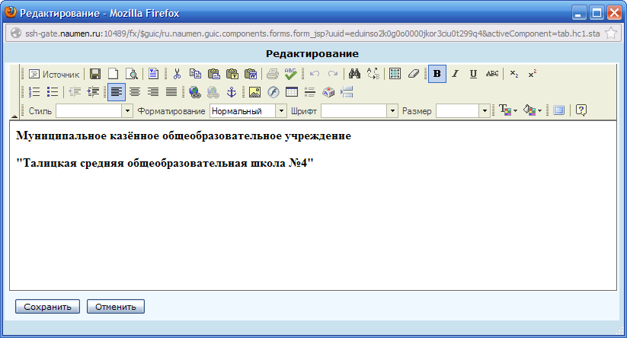
Рисунок 85. Форма «Редактирование» для редактирования информации углового штампа
При редактировании следует использовать стандартные комбинации клавиш для выделения удаления и вставки текста. При форматировании текста следует использовать панели инструментов, которые расположены в верхней части окна редактора. Основные кнопки панели инструментов редактора имеют следующее назначение:
- — очистить отображаемую в редакторе информацию;
- — предварительный просмотр штампа документа (как он будет выглядеть на листе);
- — вырезать выделенный текст в буфер MS Windows;
- — копировать выделенный текст в буфер MS Windows;
- — вставить текст из буфера MS Windows;
- — проверить орфографию текста, заданного в редакторе;
- — отменить последнее сделанное в редакторе действие;
- — повторить последнее сделанное в редакторе отмененное действие;
- — найти текст в редакторе. После нажатия на данную кнопку панели инструментов будет открыто окно для ввода шаблона поиска текста (рисунок 86). В этом окне следует ввести шаблон для поиска и задать условия поиска. После задания всех данных для выполнения поиска следует нажать на кнопку Найти;
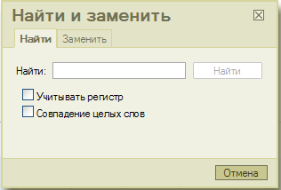
Рисунок 86. Окно ввода шаблона поиска
- — заменить текст в редакторе. После нажатия на данную кнопку панели инструментов будет открыто окно для ввода шаблона замены текста (рисунок 87). В этом окне следует ввести шаблоны для поиска и замены на вкладке Заменить и задать условия поиска. После задания всех данных для выполнения требуемого действия следует нажать на кнопку Заменить/Заменить все;
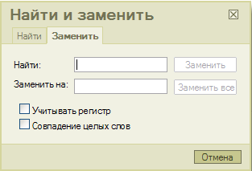
Рисунок 87. Окно ввода шаблона замены
- — выделить весть текст;
- — удалить любое форматирование для выделенного текста;
- — задать выделенный текст полужирным, если текст выделен, в противном случае вводить следующие символы полужирными;
- — задать выделенный текст курсивом, если текст выделен, в противном случае вводить следующие символы курсивом;
- — задать нижнее подчеркивание для символов выделенного текста, если текст выделен, в противном случае вводить следующие символы с нижним подчеркиванием;
- — перечеркнуть символы выделенного текста, если текст выделен, в противном случае вводить следующие символы с перечеркнутыми;
- — перевести символы выделенного текста в подстрочные, если текст выделен, в противном случае вводить следующие символы подстрочными;
- — перевести символы выделенного текста в надстрочные, если текст выделен, в противном случае вводить следующие символы надстрочными;
- — перевести строки выделенного текста, если текст выделен, в нумерованный список, если текст не выделен, то превратить в нумерованный список текущую строку;
- — перевести строки выделенного текста, если текст выделен, в маркированный список, если текст не выделен, то превратить в маркированный список текущую строку;
- — сдвинуть влево (на некоторую фиксированную величину – величину табуляции) строки выделенного текста, если текст выделен, если текст не выделен, то сдвинуть влево текущую строку;
- — сдвинуть вправо (на некоторую фиксированную величину – величину табуляции) строки выделенного текста, если текст выделен, если текст не выделен, то сдвинуть вправо текущую строку;
- , , , — если текст выделен, то выровнять строки выделенного текста соответственно по левой границе, по центру, по правой границе или растянуть по строке. Если текст не выделен, то выровнять текущую строку соответственно по левой границе, по центру, по правой границе или растянуть по строке. Всегда должна быть нажатой одна из этих кнопок, т.е. текст всегда выровнен тем или иным образом;
- — вставить в текст изображение с сервера. Изображения, находящиеся на локальной рабочей станции, могут вставляться в редактор через буфер обмена;
- — вставить горизонтальную линию в текущую строку, где расположен курсор. Если в момент нажатия на эту кнопку выделен какой-либо текст, то он будет удален;
- — вставить специальный символ в точку, где расположен курсор. Если в момент нажатия на эту кнопку выделен какой-либо текст, то он будет удален. После нажатия на эту кнопку будет открыто диалоговое окно, содержащее все символы текущего шрифта;
- — выбрать стиль для выделенного текста, если текст выделен. Если текст не выделен, то следующие символы будут вводиться в выбранном стиле. Стили редактора позволяют, например, задавать красный цвет символов или выделять фон для символов;
- — выбрать форматирование для выделенного текста, если текст выделен. Если текст не выделен, то следующие символы будут вводиться в выбранном форматировании. Форматирование редактора позволяет, например, задавать заголовки различных уровней;
- — выбрать шрифт для выделенного текста, если текст выделен. Если текст не выделен, то следующие символы будут вводиться в выбранном шрифте;
- — выбрать размер для выделенного текста, если текст выделен. Если текст не выделен, то следующие символы будут вводиться выбранного размера;
- — выбрать цвет символов для выделенного текста, если текст выделен. Если текст не выделен, то следующие символы будут вводиться выбранного цвета. Цвет выбирается из окна, которое будет открыто после нажатия на данную кнопку панели инструментов;
- — выбрать цвет фона для выделенного текста, если текст выделен. Если текст не выделен, то следующие символы будут вводиться с выбранным фоном. Цвет выбирается из окна, которое будет открыто после нажатия на данную кнопку панели инструментов.
После завершения редактирования углового штампа для документов нажмите на кнопку Сохранить редактора для сохранения сделанных изменений.
Если вы хотите закрыть окно редактора без запоминания сделанных изменений, нажмите на кнопку Отменить.
В обоих этих случаях на экран будет выведено окно предупреждения о попытке закрытия редактора текста (рисунок 88).
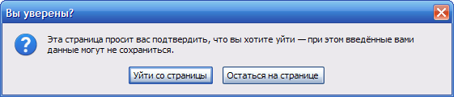
Рисунок 88. Предупреждение о попытке закрытия редактора
Для того чтобы окно редактора было закрыто, следует нажать в этом окне на кнопку Уйти со страницы.

Описание функций библиотекаря
После входа в систему с ролью библиотекаря на экране будет отображена главная страница для библиотекаря, показанная на рисунке 89.
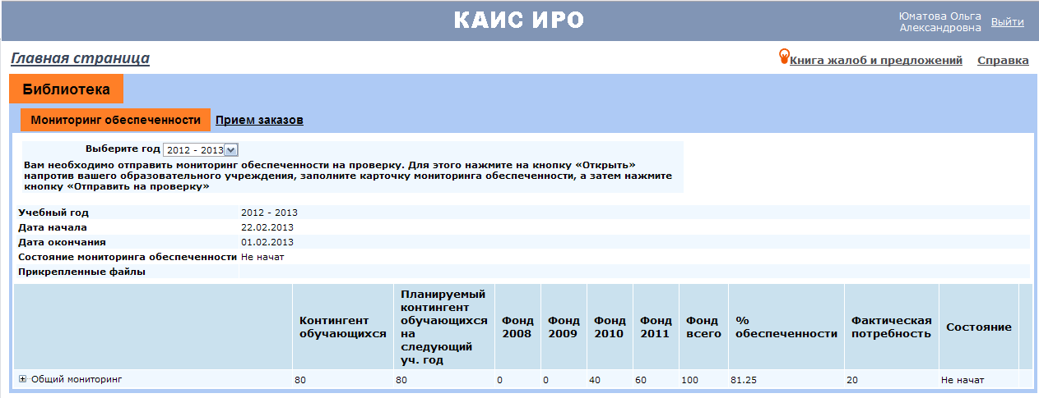
Рисунок 89. Главная страница КАИС ИРО для библиотекаря
Систем КАИС ИРО позволяет библиотекарю выполнять две основные задачи:
- осуществлять мониторинг обеспеченности ОУ учебно-методической литературой на текущий учебный год;
- осуществлять заказ учебно-методической литературы на следующий учебный год.
Для выполнения этих задач на главной странице КАИС ИРО для библиотекаря есть две вкладки — Мониторинг обеспеченности и Прием заказов. При входе в систему активной является вкладка Мониторинг обеспеченности.
Выполнение мониторинга и формирование заказа может осуществлять только по учебникам, включенным в перечень учебной литературы, утвержденный на соответствующий учебный год Министерством образования РФ. Только учебники из этого перечня могут быть выбраны при добавлении учебника в мониторинг (из перечня текущего учебного года) или заказ (из перечня будущего учебного года).
Деятельность библиотекаря по выполнению указанных задач выполняется под контролем сотрудников КЦ. Сформировав данные мониторинга/заказа на литературу, библиотекарь ОУ отправляет данные на проверку в КЦ, которое отвечает за данное ОУ, и, в случае положительного результата проверки эти введенные данные мониторинга/заказа на литературу переходят в утвержденное состояние. Если же отправленные в КЦ данные мониторинга обеспеченности/заявки не полностью соответствуют установленным правилам, то сотрудник КЦ переводит отправленную заявку в состояние Отправлен на корректировку с обязательным указанием причины отправки на корректировку. В этом случае библиотекарь должен внести необходимые изменения в мониторинг обеспеченности/заявку и снова отправить сформированные данные на проверку в КЦ.

Работа с мониторингом обеспеченности

Формирование данных мониторинга обеспеченности
Для того чтобы сформировать данные по мониторингу обеспеченности в ОУ, необходимо переключиться на вкладку Мониторинг обеспеченности (она является активной по умолчанию при входе в систему) (рисунок 89).
Экран вкладки Мониторинг обеспеченности состоит из блока общих данных и иерархического списка данных мониторинга.
Блок общих данных располагается в верхней части и содержит следующие данные:
- поле Выберите год, в котором отображается текущий учебный год. Это поле устанавливается первоначально сотрудником ИРО и менять его значение не следует;
- область с указанием того следующего действия по мониторингу обеспеченности, которое библиотекарь должен сделать. Это действие зависит от текущего состояния мониторинга обеспеченности;
- поле Учебный год, содержащее значение годов текущего учебного года;
- поле Дата начала, определяющая начало мониторинга обеспеченности по указанному учебному году. Эта дата задается сотрудником ИРО;
- поле Дата окончания, определяющая завершение мониторинга обеспеченности по указанному учебному году. Эта дата задается сотрудником ИРО;
- поле Состояние мониторинга, содержащее текущее состояние общего мониторинга (а не мониторинга по вашему ОУ) по указанному учебному году. Для получения состояния мониторинга обеспеченности по вашему ОУ следует обратиться к информации иерархического списка данных мониторинга;
- поле Прикрепленные файлы, отображающее имена файлов, прикрепленных к данным мониторинга обеспеченности в ИРО.
При появлении на экране иерархический список содержит две строки — строку Общий мониторинг и строку с наименованием ОУ. Все действия по мониторингу производятся библиотекарем с данными по его ОУ. Текущее состояние мониторинга отображается в поле Состояние.
Формирование данных по мониторингу обеспеченности проходит несколько стадий, изменение которых отражается в состоянии мониторинга.
Первоначально мониторинг находится в состоянии не создан и его надо создать. Чтобы перейти к управлению мониторингом обеспеченности:
- Перейдите по ссылке создать в строке с наименованием ОУ (рисунок 90), после чего мониторинг перейдет в состояние Формируется.
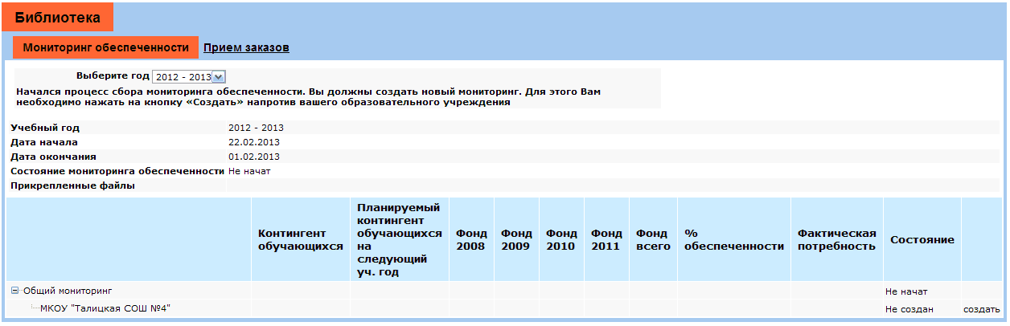
Рисунок 90. Главная страница КАИС ИРО для библиотекаря
- После этого ссылка справа от поля состояния будет иметь текст открыть. Для формирования данных мониторинга обеспеченности ОУ необходимо перейти по этой ссылке.
- После этого на странице будет открыта карточка мониторинга обеспеченности ОУ, в которой будут отображены данные по мониторингу обеспеченности вашего ОУ, показанные на рисунке 91. Карточка обеспеченности мониторинга ОУ содержит три блока — блок общей информации, блок фильтров и блок с данными мониторинга обеспеченности.
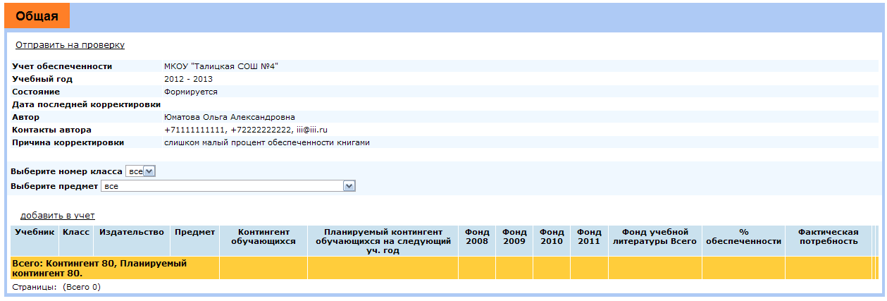
Рисунок 91. Вкладка «Карточка мониторинга обеспеченности ОУ»
- Блок общей информации содержит наименование ОУ, по которому формируется мониторинг, его состояние, учебный год, ФИО автора (библиотекаря), контакты библиотекаря (полученные из его персональной информации), данные по корректировкам мониторинга (корректировки возникают в процессе взаимодействия с сотрудниками КЦ).
- Под общей информацией содержится два фильтра — Выберите номер класса и Выберите предмет. С помощью этих полей библиотекарь имеет возможность отфильтровать данные, отображаемые в списке учитываемых в мониторинге учебников.
- В нижней части страницы отображаются данные мониторинга обеспеченности ОУ по учебникам, сгруппированные по классам.
- Для формирования данных мониторинга необходимо добавить в учет для мониторинга обеспеченности учебники. Для добавления учебника нажмите на ссылку добавить в учет, расположенную над списком учебников, участвующих в мониторинге, после чего в браузере будет открыта форма Добавление в учет, показанная на рисунке 92.
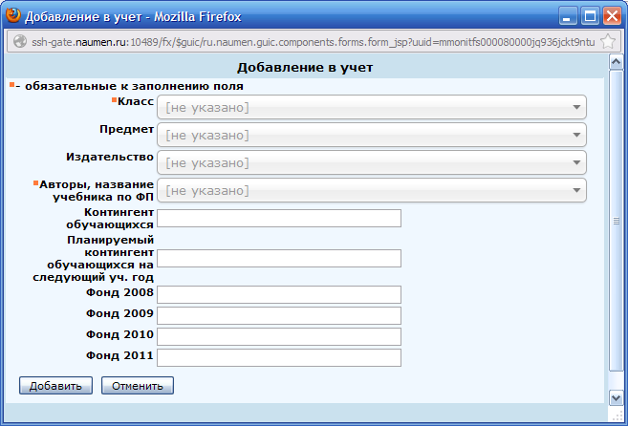
Рисунок 92. Форма «Добавление в учет»
- В этой форме задайте номер класса, для которого предназначен добавляемый учебник, в поле со списком Класс.
- Если вам известны эти данные, задайте предмет и издательство. Эти поля служат для уточнения данных поля Авторы, название учебника по ФП и не являются обязательными.
- Выберите из поля со списком Авторы, название учебника по ФП название и авторов добавляемого учебника.
- Введите значение полей Контингент обучающихся (количество учеников, использующих данный учебник), Планируемый контингент обучающихся на следующий уч. год и поля Фонд…, в которых содержится данные о поступлениях добавляемого в учет учебника за последние 4 учебных года. Если в каком-либо из предыдущих лет данный учебник не поступал, то в соответствующем поле Фонд… следует ввести значение 0.
- После завершения ввода данных в форме нажмите на кнопку Добавить. После этого Добавление в учет форма будет зарыта, а в списке учебников, участвующих в мониторинге обеспеченности появится новая строка с введенными данными об учебнике (рисунок 93).
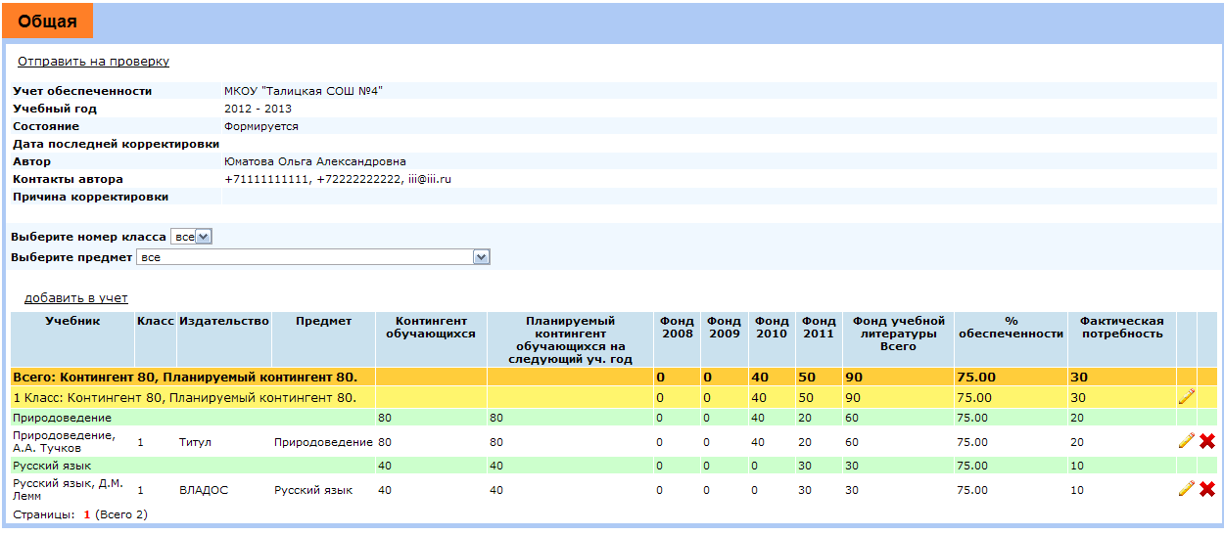
Рисунок 93. Вкладка «Карточка мониторинга обеспеченности» со списком учебников, участвующих в учете
- Повторите пп. 5-10 данной процедуры для всех учебников, которые необходимо добавить в учет.
Процесс добавления учебников в учет может производиться не однократно, а по мере поступления информации, но до отправки сформированного мониторинга обеспеченности на проверку в КЦ.
Уже введенная в мониторинг обеспеченности информация об учебниках (до отправки на проверку) может быть изменена или удалена.
Чтобы изменить введенную для учета информацию об учебнике, нажмите на кнопку в строке с данными по нему, после чего на экране будет открыта форма редактирование. Эта форма имеет такой же вид и содержит те же поля, что и форма Добавление в учет (рисунок 92). Однако в ней невозможно изменение класса, предмета, издательства, авторов и названия учебника. Редактирование информации заключается в возможном изменении данных по контингенту и планируемому контингенту, данных по фонду за четыре последние года. После изменения той информации на форме редактирование, которую необходимо, сохраните ее в списке мониторинга обеспеченности, нажав на форме на кнопку Сохранить.
Для удаления учебника из списка учебников, участвующих в мониторинге, необходимо выбрать строку с информацией об этом учебнике, и нажать на кнопку справа в этой строке. После этого на экране появится окно подтверждения удаления учебника, а после подтверждения удаления, строка с информацией о данном учебнике больше не будет отображаться в списке учебников мониторинга обеспеченности.

Отправка сформированных данных мониторинга обеспеченности на проверку

Отправка на проверку
После того как все данные по учебникам для мониторинга обеспеченности сформированы, он должен быть отправлен на проверку в КЦ. Для отправки данных мониторинга на проверку, перейдите по ссылке Отправить на проверку, после чего в браузере будет открыта форма Отправка на проверку, показанная на рисунке 94.
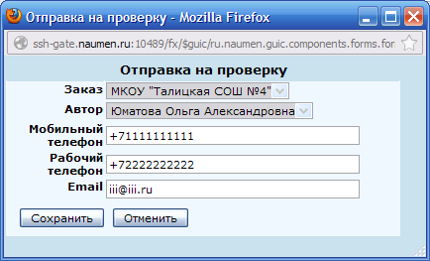
Рисунок 94. Форма «Отправка на проверку»
В этой форме следует проверить контактные данные библиотекаря (они подставляются из персональной информации библиотекаря) и, при необходимости, изменить их. После этого нажмите на кнопку Сохранить. После этого форма Отправить на проверку будет закрыта, состояние мониторинга будет изменено на На рассмотрении, и ссылка Отправить на проверку перестанет отображаться на странице.
После отправки на проверку библиотекарь должен ожидать результатов проверки от КЦ. По результатам проверки может быть один из двух результатов — Утвержден или Отправлен на корректировку. Отслеживать результаты проверки следует по изменению поля Состояние в строке с описанием данных мониторинга по вашему ОУ на вкладке Мониторинг обеспеченности.

Возврат на корректировку
Если состояние мониторинга обеспеченности по ОУ станет равным Отправлен на корректировку, то для перехода к корректировке следует перейти по ссылке открыть справа от поля Состояние для ОУ. После этого будет открыта страница мониторинга ОУ со списком учебников, в которой будет доступна ссылка Вернуть на редактирование, а в поле Причина корректировки будет указана причина, по которой сотрудник КЦ вернул мониторинг обеспеченности на корректировку.
Следует перейти по ссылке Вернуть на редактирование, после чего заявка перейдет в состояние Формируется и опять станет доступной ссылка Отправить на проверку.
После того, как мониторинг перейдет в состояние Формируется, следует устранить причины отправки на корректировку, указанные в поле Причина корректировки, как это описано в п. 7.1.1, и отправить скорректированный мониторинг на проверку.

Утверждение мониторинга
Если мониторинг утвержден сотрудником КЦ, то он получает статус Утвержден.

Прием заказов на литературы

Формирование заказа на литературу
Для того чтобы сформировать заказ на учебники в ОУ, необходимо переключиться на вкладку Прием заказов (рисунок 95).
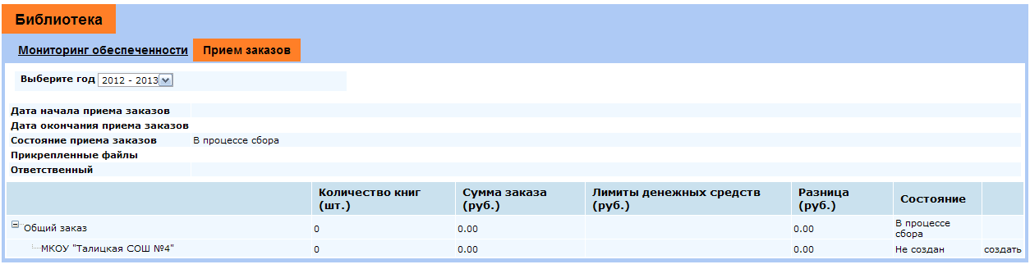
Рисунок 95. Вкладка «Прием заказов»
Экран вкладки Прием заказов состоит из блока общих данных и иерархического списка данных заказов.
Блок общих данных располагается в верхней части и содержит следующие данные:
- поле Выберите год, в котором отображается будущий учебный год. Это поле устанавливается первоначально сотрудником ИРО и менять его значение не следует;
- поле Дата начала приема заказов, определяющая начало приема заказов по будущему учебному году. Эта дата задается сотрудником ИРО;
- поле Дата окончания приема заказов, определяющая завершение приема заказов по указанному учебному году. Эта дата задается сотрудником ИРО;
- поле Состояние приема заказов, содержащее текущее состояние общего приема заказов (а не приема заказов по вашему ОУ) по указанному учебному году. Для получения состояния приема заказов по вашему ОУ следует обратиться к информации иерархического списка данных приема заказов;
- поле Прикрепленные файлы, отображающее имена файлов, прикрепленных к данным приема заказов в ИРО.
При появлении на экране иерархический список содержит две строки — строку Общий заказ и строку с наименованием ОУ. Все действия по заказу производятся библиотекарем с данными по его ОУ. Текущее состояние заказа отображается в поле Состояние.
Формирование данных по заказу проходит несколько стадий, изменение которых отражается в состоянии заказа.
Первоначально заказ находится в состоянии не создан и его надо создать. Чтобы перейти к управлению заказом:
- Перейдите по ссылке создать в строке с наименованием ОУ (рисунок 90), после чего заказ перейдет в состояние Формируется.
- После этого ссылка справа от поля состояния будет иметь текст открыть. Для формирования данных заказа необходимо перейти по этой ссылке, после чего будет осуществлен переход на карточку заказа от ОУ.
- Страница карточки заказа от ОУ имеет вид, показанный на рисунке 96. Блок общей информации содержит наименование ОУ, по которому формируется заказ, его состояние, учебный год, ФИО автора (библиотекаря), контакты библиотекаря (полученные из его персональной информации), данные по корректировкам заказа (корректировки возникают в процессе взаимодействия с сотрудниками ИРО). Также на вкладке отображается значение поля Лимит денежных средств (максимально ожидаемая сумма заказа от ОУ), которое задается сотрудником КЦ и поля Всего, в котором система КАИС ИРО автоматически подставляет текущее количество заказываемых учебников и их общую сумму.
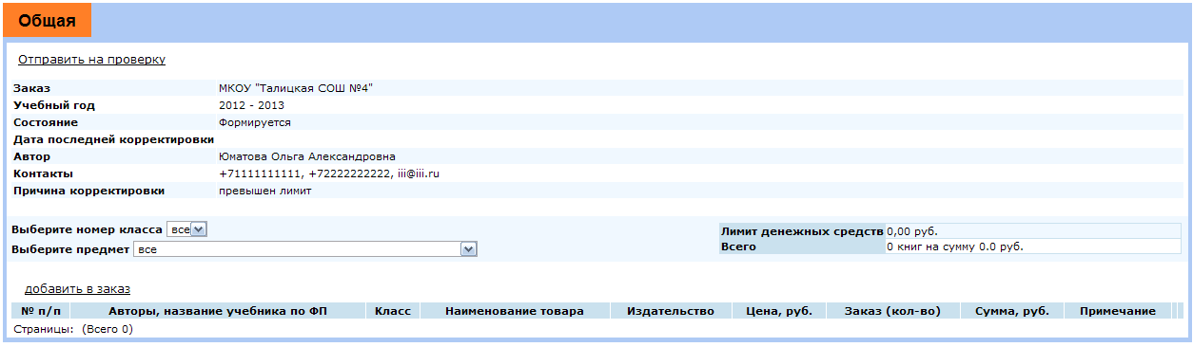
Рисунок 96. Вкладка «Карточка заказа ОУ»
- Под общей информацией содержится два фильтра — Выберите номер класса и Выберите предмет. С помощью этих полей библиотекарь имеет возможность отфильтровать данные, отображаемые в списке внесенных в заказ учебников.
- Для формирования данных заказа необходимо добавить учебники в заказ. Для добавления учебника в заказ нажмите на ссылку добавить в заказ, расположенную над списком учебников, включенных в заказ, после чего в браузере будет открыта форма Добавление в заказ, показанная на рисунке 97.
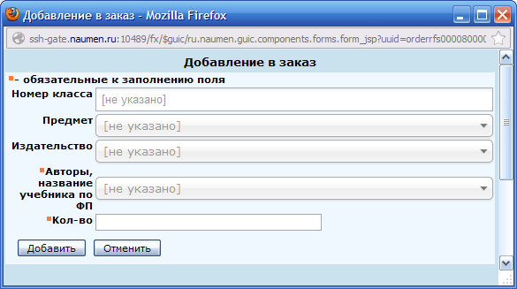
Рисунок 97. Форма «Добавление в заказ»
- В этой форме, если это необходимо, задайте номер класса, для которого предназначен добавляемый учебник, в поле со списком Класс.
- Если вам известны эти данные, задайте предмет и издательство. Эти поля служат для уточнения данных поля Авторы, название учебника по ФП и не являются обязательными.
- Выберите из поля со списком Авторы, название учебника по ФП название и авторов добавляемого учебника.
- Введите значение поля Кол-во (количество заказываемых учебников).
- После завершения ввода данных в форме нажмите на кнопку Добавить. После этого Добавление в заказ форма будет зарыта, а в списке учебников заказа появится новая строка с введенными данными об учебнике (рисунок 98).
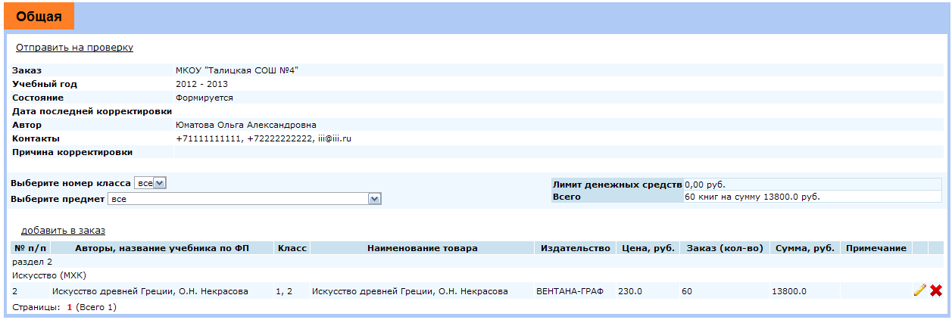
Рисунок 98. Вкладка «Карточка заказа ОУ» со списком учебников заказа
- Повторите пп. 5-10 данной процедуры для всех учебников, которые необходимо добавить в заказ.
Процесс добавления учебников в заказ может производиться не однократно, а по мере поступления информации, но до отправки сформированного заказа на проверку в КЦ.
Уже введенная в заказ информация об учебниках (до отправки на проверку) может быть изменена или удалена.
Чтобы изменить введенную в заказ информацию об учебнике, нажмите на кнопку в строке с данными по нему, после чего на экране будет открыта форма редактирование. Эта форма имеет такой же вид и содержит те же поля, что и форма Добавление в заказ (рисунок 97). Однако в ней невозможно изменение класса, предмета, издательства, авторов и названия учебника. Редактирование информации заключается в возможном изменении количества заказываемых учебников. После изменения той информации на форме редактирование, которую необходимо, сохраните ее в заказе, нажав на форме на кнопку Сохранить.
Для удаления учебника из списка учебников заказа необходимо выбрать строку с информацией об этом учебнике, и нажать на кнопку справа в этой строке. После этого на экране появится окно подтверждения удаления учебника, а после подтверждения удаления, строка с информацией о данном учебнике больше не будет отображаться в списке заказа.

Отправка сформированных данных заказа на проверку

Отправка на проверку
После того как все данные по учебникам для заказа сформированы, он должен быть отправлен на проверку в КЦ. Для отправки данных заказа на проверку, перейдите по ссылке Отправить на проверку, после чего в браузере будет открыта форма Отправка на проверку, показанная на рисунке 94.
Рисунок 99. Форма «Отправка на проверку»
В этой форме следует проверить контактные данные библиотекаря (они подставляются из персональной информации библиотекаря) и, при необходимости, изменить их. После этого нажмите на кнопку Сохранить. После этого форма Отправить на проверку будет закрыта, состояние заказа будет изменено на На рассмотрении, и ссылка Отправить на проверку перестанет отображаться на странице.
После отправки на проверку библиотекарь должен ожидать результатов проверки от КЦ. По результатам проверки может быть один из двух результатов — Утвержден или Отправлен на корректировку. Отслеживать результаты проверки следует по изменению поля Состояние в строке с описанием данных заказа по вашему ОУ на вкладке Прием заказов.

Возврат на корректировку
Если состояние заказа по ОУ станет равным Отправлен на корректировку, то для перехода к корректировке следует перейти по ссылке открыть справа от поля Состояние для ОУ. После этого будет открыта страница приема заказов от ОУ со списком учебников, в которой будет доступна ссылка Вернуть на редактирование, а в поле Причина корректировки будет указана причина, по которой сотрудник КЦ вернул заказ на корректировку.
Следует перейти по ссылке Вернуть на редактирование, после чего заявка перейдет в состояние Формируется и опять станет доступной ссылка Отправить на проверку.
После того, как заказ перейдет в состояние Формируется, следует устранить причины отправки на корректировку, указанные в поле Причина корректировки, как это описано в п. 7.2.1, и отправить скорректированный заказа на проверку.

Утверждение заказа
Если заказ утвержден сотрудником КЦ, то он получает статус Утвержден.

